# ĐẠI HỌC QUỐC GIA TP. HỒ CHÍ MINH

**TRƯỜNG ĐẠI HỌC CÔNG NGHỆ THÔNG TIN KHOA CÔNG NGHỆ PHẦN MỀM**

# ĐẶNG VIỆT DŨNG LÊ GIÔ NA

**KHÓA LUẬN TỐT NGHIỆP**

**HỆ THỐNG ÔN THI TRUNG HỌC PHỔ THÔNG QUỐC GIA SỬ DỤNG FIREBASE VÀ REACT NATIVE**

**ONLINE EXAM PREPARATION SYSTEM USING FIREBASE AND REACT NATIVE**

# KỸ SƯ NGÀNH KỸ THUẬT PHẦN MỀM

## TP. HỒ CHÍ MINH, 2020

**ĐẠI HỌC QUỐC GIA TP. HỒ CHÍ MINH**

**TRƯỜNG ĐẠI HỌC CÔNG NGHỆ THÔNG TIN KHOA CÔNG NGHỆ PHẦN MỀM**

# ĐẶNG VIỆT DŨNG LÊ GIÔ NA

**KHÓA LUẬN TỐT NGHIỆP**

**HỆ THỐNG ÔN THI TRUNG HỌC PHỔ THÔNG QUỐC GIA SỬ DỤNG FIREBASE VÀ REACT NATIVE**

**ONLINE EXAM PREPARATION SYSTEM USING FIREBASE AND REACT NATIVE**

# KỸ SƯ NGÀNH KỸ THUẬT PHẦN MỀM

## TP. HỒ CHÍ MINH, 2020

**LỜI CẢM ƠN**

Lời đầu tiên, chúng em xin gửi lời cảm ơn đến ban giám hiệu, quý thầy cô của Trường Đại Học Công Nghệ Thông Tin, đặc biệt là các thầy cô trong Khoa Công Nghệ Phần Mềm đã tận tình giảng dạy, trang bị cho chúng em những kiến thức cần thiết trong những năm tháng học tập tại trường.

Chúng em xin gửi lời cảm ơn đến ThS.Nguyễn Công Hoan, thầy đã tận tình hướng dẫn và giúp đỡ trong suốt quá trình thực hiện luận văn để chúng em có thể hoàn thành tốt luận văn này.

Em xin cảm ơn các bạn trong nhóm làm luận văn đã đóng góp ý kiến để luận văn hoàn chỉnh hơn.

Cuối cùng, chúng em xin gửi lòng biết ơn sâu sắc đến cha mẹ, gia đình đã tạo mọi điều kiện về vật chất, tinh thần, động viên, khích lệ và hỗ trợ chúng em trong suốt thời gian qua. Mặc dù đã cố gắng hoàn thành luận văn với tất cả sự nổ lực, nhưng luận văn chắc chắn không tránh khỏi những thiếu sót, chúng em kính mong nhận được những ý kiến đóng góp từ phía Hội đồng bảo vệ khóa luận nhằm hoàn thiện những thiếu sót để hoàn thiện đề tài. Chúng em xin chân thành cảm ơn!

TP. Hồ Chí Minh, tháng 1 năm 2020 Sinh viên 1

(Ký tên và ghi rõ họ tên)

Đặng Việt Dũng Sinh viên 2

(Ký tên và ghi rõ họ tên) Lê Giô Na

ĐẠI HỌC QUỐC GIA TP. HỒ CHÍ MINH

## TRƯỜNG ĐẠI HỌC CÔNG NGHỆ THÔNG TIN

**CỘNG HÒA XÃ HỘI CHỦ NGHĨA VIỆT NAM**

**Độc Lập - Tự Do - Hạnh Phúc**

**ĐỀ CƯƠNG CHI TIẾT**

|  |
| --- |
| **TÊN ĐỀ TÀI:**  Hệ thống ôn thi trung học phổ thông quốc gia sử dụng Firebase và React Native. Online exam preparation system using Firebase and React Native |
| **Cán bộ hướng dẫn:** ThS. Đỗ Thị Thanh Tuyền |
| **Thời gian thực hiện:** Từ ngày 02/09/2019 đến ngày 2020 |
| **Sinh viên thực hiện:**  Đặng Việt Dũng – 15520133 Lê Giô Na – 15520501 |
| **Nội dung đề tài:**  **Mục tiêu:** Một hệ thống giúp các em học sinh trong quá trình ôn thi trung học phổ thông quốc gia. Là nơi để các em ôn tập kiến thức, các buổi thi thử, nhận được những lời tư vấn và các em có thể học online bằng nhiều hình thức. Tại đây những giáo viên sẽ truyền tải kiến thức cho học sinh một cách nhanh gọn và dễ dàng. |

|  |
| --- |
| **Nền tảng công nghệ và hệ điều hành:**  PHP, React Native Database : Mysql, Firebase Website, Android, Ios  **Điểm nổi bật của hệ thống:**  Dự đoán điểm chuẩn của các trường đại học trong những năm tới.  Hỗ trợ giới thiệu những bài học phù hợp với từng học sinh để nâng cao kiến thức.  Giới thiệu những trường đại học/ cao đẳng phù hợp cho học sinh dựa theo năng lực và sở thích của từng học sinh.  **Đối tượng :**  Học sinh và giáo viên ôn thi THPT Quốc Gia  **Phương pháp thực hiện:**  Làm việc nhóm với 02 thành viên, phân chia công việc phù hợp với năng lực và kinh nghiệm của từng người, thực hiện khoá luận theo lượng công việc và thời gian đã được lập kế hoạch chi tiết. Cố gắng nghiên cứu và áp dụng những công nghệ mới vào khóa luận.  **Kết quả mong đợi:**  Hoàn thiện một hệ thống hoạt động tốt với đầy đủ các chức năng đã được lập trình, giao diện thân thiện và mang lại trải nghiệm tốt nhất cho người dùng. Áp dụng máy học vào hệ thống và áp dụng được vào thực tế giúp ích cho những học sinh đang trong quá trình ôn thi THPT Quốc Gia. |

|  |  |  |  |  |
| --- | --- | --- | --- | --- |
| **Kế hoạch thực hiện:** | | | | |
|  | **STT** | **Công việc** | **Thời gian thực hiện** |  |
|  | **Module I: Hệ thống ôn thi đại học** | | **8 tuần (02/09/2019 – 27/10/2019)** |  |
|  | **1** | **Sprint 1: Phân tích đề tài và nghiên cứu kỹ thuật** |  |  |
|  | 1.1 | Phân tích đề tài | Tuần 1 (02/09/2019 - 8/09/2019) |  |
|  | 1.2 | Tìm hiểu các công nghệ và kỹ thuật áp dụng trong đồ án |
|  | 1.3 | Thiết kế sơ đồ phân rã chức năng của hệ thống |
|  | 1.4 | Thiết kế cơ sở dữ liệu |
|  | **2** | **Sprint 2: Xây dựng trang chủ** |  |  |
|  | 2.1 | Thiết kế và cài đặt giao diện | Tuần 2 (9/09/2019 - 15/9/2019) |  |
|  | 2.2 | Hiển thị các bài học, các bài kiểm tra và các bài thi thử |
|  | 2.3 | Xây dựng chức năng tìm kiếm các bài học và bài thi |
|  | **3** | **Sprint 3: Xây dựng đề cương cho các môn học** |  |  |
|  | 3.1 | Thiết kế và cài đặt giao diện | Tuần 3 (16/09/2019 - |  |
|  | 3.2 | Hiển thị danh sách đề cương ôn tập theo môn học |

|  |  |  |  |  |
| --- | --- | --- | --- | --- |
|  | 3.3 | Hiển thị chi tiết bài học | 22/09/2019) |  |
|  | **4** | **Sprint 4: Xây dựng chức năng kiểm tra sau mỗi bài học** |  |  |
|  | 4.1 | Thiết kế và cài đặt giao diện | Tuần 4 (23/09/2019 - 29/09/2019) |  |
|  | 4.2 | Hiển thị thông tin câu hỏi |
|  | 4.3 | Đánh giá mức độ hiểu bài của học sinh |
|  | **5** | **Sprint 5: Xây dựng forum hỏi đáp** |
|  | 5.1 | Thiết kế và cài đặt giao diện | Tuần 5 (30/09/2019 - 06/10/2019) |  |
|  | 5.2 | Thêm câu hỏi trong forum hỏi đáp |
|  | **6** | **Sprint 6: Xây dựng chức năng thi thử** |  |  |
|  | 6.1 | Thiết kế và cài đặt giao diện | Tuần 6 (7/10/2019 - 13/10/2019) |  |
|  | 6.2 | Xây dựng chức năng thi thử |
|  | 6.3 | Xây dựng chức năng đăng đề thi |
|  | **7** | **Sprint 7: Xây dựng hệ thống mô tả hiện tượng từng môn học** |  |  |
|  | 7.1 | Thiết kế và cài đặt giao diện | Tuần 7 (14/10/2019 - 20/10/2019) |  |
|  | 7.2 | Xây dựng mô tả các hiện tượng |
|  | **8** | **Sprint 8: Xây dựng phòng học ảo** |  |  |

|  |  |  |  |  |
| --- | --- | --- | --- | --- |
|  | 8.1 | Thiết kế và cài đặt giao diện | Tuần 8 (21/10/2019 - 27/10/2019) |  |
|  | 8.2 | Giáo viên tạo phòng học ảo và quản lý phòng |
|  | 8.3 | Học sinh vào học trực tuyến và góp ý |
|  | **Module II: Quản trị hệ thống** | | **3 tuần (28/10/2019 – 17/11/2019)** |  |
|  | **9** | **Sprint 9: Xây dựng các chức năng quản lý bài học và quản lý**  **mức độ học và hiểu bài của học sinh** |  |  |
|  | 9.1 | Quản lý học sinh | Tuần 9 (28/10/2019 - 3/11/2019) |  |
|  | 9.2 | Quản lý danh sách bài học |
|  | 9.3 | Quản lý mức độ hiểu bài của học sinh |
|  | **10** | **Sprint 10: Xây dựng chức năng quản học sinh và giáo viên** |  |  |
|  | 10.1 | Quản lý các bài học mà học sinh đã học | Tuần 10 (4/11/2019 - 10/11/2019) |  |
|  | 10.2 | Quản lý giáo viên |
|  | 10.3 | Quản lý các hoạt động khác của học sinh |
|  | **11** | **Sprint 11: Xây dựng chức năng quản lý forum** |  |  |
|  | 11.1 | Quản lý các bài viết trong forum | Tuần 11 (11/11/2019 - 17/11/2019) |  |
|  | 11.2 | Quản lý những nội dung không được phép đăng trên forum |

|  |  |  |  |  |
| --- | --- | --- | --- | --- |
|  | **Module III: Ứng dụng máy học vào hệ thống** | | **4 tuần (18/11/2019 – 08/12/2019)** |  |
|  | **12** | **Sprint 12: Dự đoán điểm chuẩn các trường đại học trong**  **năm tới** |  |  |
|  | 12.1 | Thu thập thông tin từ các trường đại học trong các năm | Tuần 12 (18/11/2019 - 24/11/2019) |  |
|  | 12.2 | Xây dựng hệ thống dự đoán điểm chuẩn của các trường trong  năm tới |
|  | **13** | **Sprint 13: Gợi ý các bài học cho học sinh nên học** |  |  |
|  | 13.1 | Thu thập thông tin dựa vào các buổi học và bài kiểm tra | Tuần 13 (25/11/2019 - 01/12/2019) |  |
|  | 13.2 | Đưa ra gợi ý các bài học cho học sinh |
|  | **14** | **Sprint 14: Gợi ý cho học sinh nên nạp đơn vào trường nào**  **dựa theo sở thích và trình độ** |  |  |
|  | 14.1 | Thu thập thông tin sở thích và năng lực của học sinh sau những  bài kiểm tra và thi thử | Tuần 14-15 (2/12/2019 - 15/12/2019) |  |
|  | 14.2 | Đưa ra lời khuyên cho sinh viên nên thi vào trường nào cho phù  hợp |
|  | **Module IV: Áp dụng thực tế và chỉnh sửa** | | **2 tuần (16/12/2019 – 29/12/2019)** |  |
|  | **15** | **Sprint 15: Đưa hệ thống vào trường trung học phổ thông để**  **ứng dụng thực tế** |  |  |

|  |  |  |  |  |  |
| --- | --- | --- | --- | --- | --- |
|  | 15.1 | Hướng dẫn giáo viên và học sinh sử dụng hệ thống | | Tuần 16 |  |
| (16/12/2019 - |
|  |  |  | |
| 15.2 | Vận hành hệ thống tại trường | | 22/12/2019) |
|  | **16** | **Sprint 16: Nhận những góp ý và chỉnh sửa theo những góp ý**  **của học sinh và giáo viên** | |  |  |
|  | 16.1 | Nhận những góp ý của người dùng sản phẩm | | Tuần 17 |  |
| (23/12/2019 - |
|  |  |  | |
| 16.2 | Chỉnh sửa để từng bước hoàn thiện sản phẩm | | 29/12/2019) |
| **Xác nhận của CBHD**  ThS. Đỗ Thị Thanh Tuyền | | | **TP. HCM, ngày 01 tháng 10 năm 2019 Sinh viên**  Đặng Việt Dũng Lê Giô Na | | |

# Chương 1. TỔNG QUAN

## Tên đề tài.

Hệ thống ôn thi trung học phổ thông quốc gia sử dụng firebase và react native. Online exam preparation system using firebase and react native

## Từ khóa

Ôn thi đại học, luyên thi

## Đặt vấn đề

Để làm rõ mục tiêu đề tài tác giả xin được phép đặt mình vào thực tế.

Đầu tiên nếu bạn là người đang ôn thi đại học hoặc đã từng ôn thi đại học, bạn biết được nỗi lo lắng của những học sinh khi chuẩn bị bước vào cuộc thi là lớn như thế nào. Lúc đó sẽ có rất nhiều nỗi trăn trở không dễ để giải quyết. Đó là rằng mình sẽ phải ôn tập phần kiến thức nào, phần kiến thức đó có phù hợp để ôn tập vào lúc này không hay phải ôn tập phần kiến thức khác sẽ đúng hơn. Và nạp đơn vào trường nào cũng không phải là câu hỏi dễ dàng.

Hơn thế nữa ở nước ta hiện nay mỗi năm có khoảng 900.000 học sinh thi thpt quốc gia mỗi năm. Một con số cực kì lớn mà hiện tại các trung tâm luyện thi đại học không đảm bảo về cả số lượng và chất lượng. Việc chỉ học tập trên trường thì không dễ để đạt được những kết quả cao và việc tự đặt ra một chiến lược ôn thi cũng không phải dễ dàng.

Dựa vào những tình huống thực tế trên, khóa luận được xây dựng để nghiên cứu phát triển một **hệ thống ôn thi đại học** nhằm: giúp đỡ giáo viên có thể truyền tải kiến thức cho học sinh dễ dàng hơn, Học sinh có thể tiếp cận với kì thi một cách dễ dàng và có thể trải nghiệm những lần thi thử để thêm phần tự tin khi tham gia thi chính thức. Thêm

nữa học sinh còn nhận được những lời khuyên nên ôn tập những kiến thức nào để phát triển năng lực, nên thi vào những trường nào.

## Yêu cầu hệ thống

* + 1. **Yêu cầu chức năng**
       1. *Yêu cầu lưu trữ:*

- Hệ thống đáp ứng yêu cầu lưu trữ các thông tin như:

* Thông tin học sinh và giáo viên.
* Thông tin bài học và bài kiểm tra cũng như bài thi.
* Dữ liệu học bài và làm bài của học sinh.
* Dữ liệu bài học, bài kiểm tra và bài thi của giáo viên đăng lên.
  + - 1. *Yêu cầu tìm kiếm và phân loại:*
* Tìm kiếm theo từ khóa mà người dùng nhập vào đối với bài học.
* Phân loại từng bài học theo từng mức để có thể phù hợp với nhu cầu học sinh.
  + - 1. *Yêu cầu bài học:*
* Giáo viên đăng bài học bằng công cụ timyMCE đã được việt hóa và thay đổi. Giáo viên có thể xem trước tập tin bài giảng đăng lên ngay trên hệ thống.
* Hiển thi đầy đủ thông tin các bài học và nội dung bài học.
* Có nhiều cách học để học sinh có thể lựa chọn.
  + - 1. *Yêu cầu kiểm tra và thi thử:*
* Có trình soạn thảo để giúp giáo viên soạn thảo những kí tự đặc biệt.
* Có thể đăng đề thi với đa dạng kiểu file.
* Tự động nạp bài khi hết thời gian.
* Thống báo kết quả ngay sau khi nạp bài.
  + - 1. *Yêu cầu kiến nghị của hệ thống:*
* Giới thiệu giúp học sinh nên học thêm kiến thức nào để nâng cao khả năng.
* Giới thiệu giúp học sinh những trường đại học phù hợp với năng lực và sở thích của từng học sinh đó.
* Dự kiến điểm chuẩn đại học để học sinh tham khảo.
  + - 1. *Yêu cầu báo cáo, thống kê:*
* Thống kê danh sách học sinh và bài học.
* Thống kê kết quả thi của học sinh.

## Yêu cầu phi chức năng

* + - 1. *Yêu cầu về giao diện:*

Giao diện quản lý và shop bán hàng gần gũi, đơn giản với người dùng. Giao diện giúp cho người dùng cảm thấy thân thiện, hướng người dùng, tính tương tác cao và có thể sử dụng trên web và mobile.

* + - 1. *Yêu cầu chất lượng:*
* Tính bền bỉ:

Có khả năng đáp ứng lượng truy cập cao.

Khả năng phục hồi hệ thống và phục hồi dữ liệu.

* Tính tiến hóa:

Dễ dàng trong lúc nâng cấp các phân hệ, tiện ích. Dễ dàng mở rộng khi doanh nghiệp phát triển.

* Tính tiện dụng:

Hệ thống có giao diện trực quan, thân thiện và dễ sử dụng. Các đặt tả trên giao diện và hướng dẫn sử dụng rõ ràng.

* Tính hiệu quả:

Trang web thể hiện trực quan danh sách khảo sát, dễ tham gia, dễ thực hiện khảo sát.

Hỗ trợ tạo mới khảo sát nhanh chóng, tiện dụng. Ứng dụng hoạt động ổn định, hiệu năng cao.

Hỗ trợ tìm kiếm nhanh.

* Tính tương thích:

Hoạt động tốt với tất cả các trình duyệt phổ biến hiện nay (Microsoft Edge, FireFox, Google Chrome).

Tương thích với các trình duyệt trên các thiết bị di động như Smartphone, máy tính bảng

## Giới thiệu hệ thống ôn thi trung học phổ thông quốc gia sử dụng Firebase và React Native:

*Hệ thống ôn thi trung học phổ thông quốc gia sử dụng Firebase và React Native* là một hệ thống giúp học sinh ôn tập kiến thức cũng như các buổi thi thử mà giáo viên đăng lên để củng cố và nâng cao kiến thức cho học sinh. Ngoài ra học sinh cũng nhận được những lời tư vấn của hệ thống bằng các thuật toán của máy học. Hệ thống sẽ giúp giáo viên truyền tải kiến thức đến cho học sinh một cách nhanh gọn, dễ dàng và học sinh hào hứng hơn khi học bài cũng như đưa ra nhiều lời khuyên hữu ích cho học sinh.

## Mục tiêu và phạm vi đề tài:

* + 1. **Mục tiêu:**

Đề tài “” hướng đến tất cả những học sinh đang ôn thi đại học, sản phẩm tạo ra tạo điều kiện cho giáo viên có thể truyền tải kiến thức cho học sinh dễ dàng hơn. Học sinh sẽ phần nào an tâm hơn để chuẩn bị cho cuộc thi bước vào cánh cổng đại học.

Cụ thể hơn khóa luận phát triển trên đa nền tảng, áp dụng những công nghệ mới vào hệ thống để giúp học sinh có những trải nghiệm tốt nhật. Nhóm đã sử dụng cơ sở dữ

liệu firebase và cũng đã áp dụng máy học vào hệ thống để đưa ra những lời khuyên hữu ích dành cho học sinh.

Khóa luận được xây dựng trên nền tảng kiến thức lập trình, Tất cả các công nghệ được học tập và tích lũy trong quá trình học tập và nghiên cứu trong quá trình học đại học.

## Phạm vi:

Sau khi đã thực hiện chuyến khảo sát thực tế cùng với phân tích kết quả thu được, nhóm thực hiện dự án đi đến thống nhất những module dự kiến sẽ xây dựng như sau:

Phạm vi địa lý: Ứng dụng được sử dụng tại Việt Nam. Phạm vi chức năng:

Quản lý tài khoản người dùng. Quản lý bài học.

Quản lý thi thử. Quản lý kiểm tra.

Thi thử trên ứng dụng.

Học và giảng dạy trực tuyến tại ứng dụng. Đưa ra lời khuyên cho học sinh.

## Đối tượng sử dụng:

Giáo viên có như cầu truyền tải kiến thức thêm cho học sinh và học sinh có nhu cầu học tập để thi trung học phổ thống Quốc Gia.

## Kết quả dự kiến:

Cơ bản tạo được một hệ thống ôn thi trung học phổ thông cho học sinh và giáo viên có thể sử dụng được.

Giao diện hoàn toàn phù hợp với giáo viên và học sinh.

Vận hành linh hoạt máy học vào hệ thống giúp đỡ học sinh. Có thể đem khóa luận đi thực tế.

## Cấu trúc khóa luận:

Khóa luận được chia thành 5 chương như sau:

*Chương 1: Tổng quan*

*Chương 2: Các công nghệ và khái niệm liên quan Chương 3: Phân tích thiết kế hệ thống*

*Chương 4: Kiểm thử phần mềm*

*Chương 5: Quá trình thực tế của hệ thống. Chương 6: Kết luận và hướng phát triền*

# Chương 2. CÁC CÔNG NGHỆ VÀ KHÁI NIỆM LIÊN QUAN

## Công nghệ sử dụng:

* + 1. **Công nghệ React Native:**

React Native là một trong những framework nổi tiếng nhất hiện nay trong việc hỗ trợ phát triển ứng dụng di động đa nền tảng cùng với đó là một cộng đồng lập trình viên và đội ngũ nhà phát trển đông đảo. Nắm bắt điều đó nhóm khoá luận đã quyết định chọn React Native trong việc xậy dựng hệ thống ôn thi trung học phổ thông quốc gia trên nền tảng di động. Điều này giúp giảm thời gian lập trình cho từng hệ điều hành di động, tăng hiệu quả công việc cũng như đảm bảo hoàn thành hệ thống ôn thi cho việc vận hành thử vào báo cáo khoá luận.

* + - 1. *Giới thiệu:*

React Native là công nghệ được tạo bởi Facebook, cho phép các lập trình viên sử dụng ngôn ngữ JavaScript để làm ứng dụng di động đa nền tảng trên cả Android và iOS với và giao diện native. React Native được phát triển nhằm mục đích giải quyết bài toán hiệu năng và chi phí khi mà phải viết lại nhiều ngôn ngữ native cho từng nền tảng di động. React Native giúp giảm chi phí recompile của Native bằng cách sử dụng Hot-Loading tức không cần phải build lại ứng dụng từ đầu nên việc chỉnh sửa diễn ra rất nhanh chóng. Giúp cho lập trình viên có thể thấy được những chỉnh sửa của họ một cách nhanh chóng trực quan, không còn phải bỏ quá nhiều thời gian trong việc build và run ứng dụng nữa..

Và điểm lợi hại kế tiếp của React Native đó chính là chỉ cần sử dụng JavaScript để phát triển được một ứng dụng di động hoàn chỉnh, đồng thời giải quyết được các vấn đề mà Native App gặp phải như đã nêu ở trên. Và rồi còn cả kết hợp với code native như Swift, Java…

React Native tạo ra ứng dụng native chứ không phải là một hybrid app,... Với 100% Native UI, React Native tạo nên sự “mượt mà” trong việc render UI và xóa nhòa khoảng cách về hiệu năng giữa ứng dụng đa nền tảng so với ứng dụng độc lập nền tảng.

Với 47.000 Repositories, hơn 4 triệu dòng code và 165.000 commit trên Github đã nói

lên độ phổ biến của React Native. Ưu điểm:

* Hiệu quả về mặt thời gian khi mà bạn muốn phát triển một ứng dụng nhanh chóng.
* Hiệu năng tương đối ổn định.
* Cộng đồng phát triển mạnh.
* Tiết kiệm tiền.
* Team phát triển nhỏ.
* Ứng dụng tin cậy và ổn định.
* Xây dựng cho nhiều hệ điều hành khác nhau với ít native code nhất.
* Trải nghiệm người dùng tốt hơn là hybrid app.

Nhược điểm:

* Vẫn đòi hỏi native code.
* Hiệu năng sẽ thấp hơn với app thuần native code.
* Bảo mật không cao do dựa trên JS.
* Quản lý bộ nhớ.
* Khả năng tùy biến cũng không thực sự tốt đối với một vài module
  + - 1. *Kiến trúc React Native*

1. *Native Code/ Modules*

Đối với ios toàn bộ native code được viết bằng Objective C hoặc Swift, còn với Android sẽ được viết bằng Java. Nhưng để viết một ứng dụng React Native thì ít khi phải dùng đến native code

1. *Javascript JVM*

* Máy ảo JS sẽ chạy toàn bộ JavaScript code. Trên các máy ảo iOS hay Android và trên các thiết bị React Native sử dụng JavaScriptCore. Các công cụ JavaScript hỗ trợ Safari. JavaScriptCore là một công cụ mã nguồn mở xây dựng cho Webkit. Với IOS, React Native sử dụng JavaScriptCore được cung cấp bởi nền tảng iOS, được giới thiệu lần đầu tiên trên ios 7.
* Với Android React Native đóng gói JavaScriptCore cùng với ứng dụng. Do đó sẽ làm tăng kích thước của app.
* Trong trường hợp sử dụng chế độ debug Chrome, code JavaScript sẽ chạy trên Chrome chứ không chạy trên thiết bị và giao tiếp với native code thông qua Websocket, sử dụng với V8 engine. Điều này cho phép chúng ta quan sát được nhiều thông tin hơn trên công cụ Chrome debugging như network requests, console logs,...

1. *React Native Bridge*

React native bridge là một cầu nối C++/Java giúp giao tiếp giữa luồng native và luồng Javascript. Một giao thức custom sẽ được sử dụng cho việc gửi các messages giữa 2 luồng.

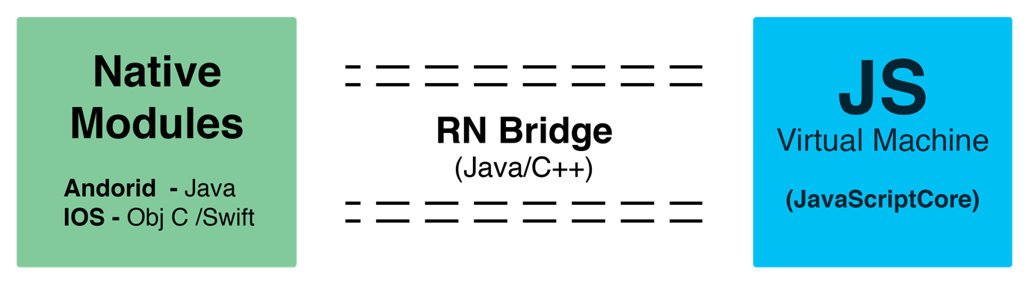

Trong hầu hết các trường hợp, các lập trình viên sẽ viết toàn bộ ứng dụng React Native bằng JavaScript. Sau đó để chạy một ứng dụng như vậy, một câu lệnh cần được thực hiên thông qua CLI (người dùng và chương trình giao tiếp với nhau thông qua các dòng lệnh)

**:** *react-native run-android* hoặc *react-native run-ios*. Lúc này, React Native CLI sẽ sinh ra một node packager/bundler làm nhiệm vụ đóng gói JavaScript code vào trong một file có tên main.bundle.js. Sau đó, mỗi lần ứng dụng React Native được khởi chạy, thành phần đầu tiên được nạp vào là cổng vào vào của native. Native Thread tạo ra một máy ảo JavaScript (JSVM) để chạy JavaScript code đã được đóng gói. JavaScript code đó là toàn bộ business logic của ứng dụng. Luồng Native từ đó sẽ gửi các messages thông qua RN bridge để khởi chạy một ứng dụng JavaScript. Luồng Javascript được sinh ra bắt đầu gửi các lệnh, yêu cầu tới luồng native thông qua RN Bridge. Các lệnh bao gồm các view sẽ được nạp vào, các thông tin nhận từ phần cứng,... Ví dụ, nếu luồng JavaScript muốn một view và text được khởi tạo nó sẽ gửi yêu cầu vào trong một message và gửi nó qua Native thread để render chúng.

* Native thread sẽ thực hiện các hoạt động và gửi lại kết quả cho JS để đảm bảo các yêu cầu đã được thực hiện chính xác.

1. *Threading Model*

Khi một ứng dụng React Native được khởi chạy, nó sẽ sinh ra các hàng đợi luồng (threading queues)

## Main thread (Native Queue):

* Đây là luồng chính được sinh ra đầu tiên để khởi chạy ứng dụng. Nó được nạp vào ứng dụng và khởi chạy JS thread để thực thi các đoạn mã Javascript. Luồng native cũng sẽ lắng nghe các sự UI như ‘press’, ‘touch’,.. Các sự kiện này được chuyển tới luồng JS qua RN Bridge. Mỗi lần Javascript nạp, luồng JS gửi thông tin những thứ cần thiết để hiện lên màn hình. Những thông tin này được sử dụng bởi **shadow node thread** để tính toán các bố cục. The shadow thread đơn giản giống như một công cụ toán học đưa ra các quyết định cuối cùng cách tính toán vị trí của view. Các lệnh này sau đó được truyền trả lại cho main thread để hiển thị view lên giao diện.

**Javascript thread (*JS Queue*)**

Đây là hàng đợi luồng được chạy bởi main bundled JS thread đã nói ở bên trên. Luồng này chạy tất cả các business logic,... code được viết bằng React Native.

## Custom Native Modules

Phần luồng được sinh ra bởi Reat Native, chúng ta có thể sinh ra các luồng trên custom native modules do chúng ta xây dụng để tăng hiệu năng của ứng dụng. Ví dụ: Animations được xử lý trong React Native bằng một luồng native riêng biệt thực hiện các các việc từ luồng JS.

1. *View Manager*
   * View Manager là một native module giúp ánh xạ JSX Views tới Native views. Ví dụ:

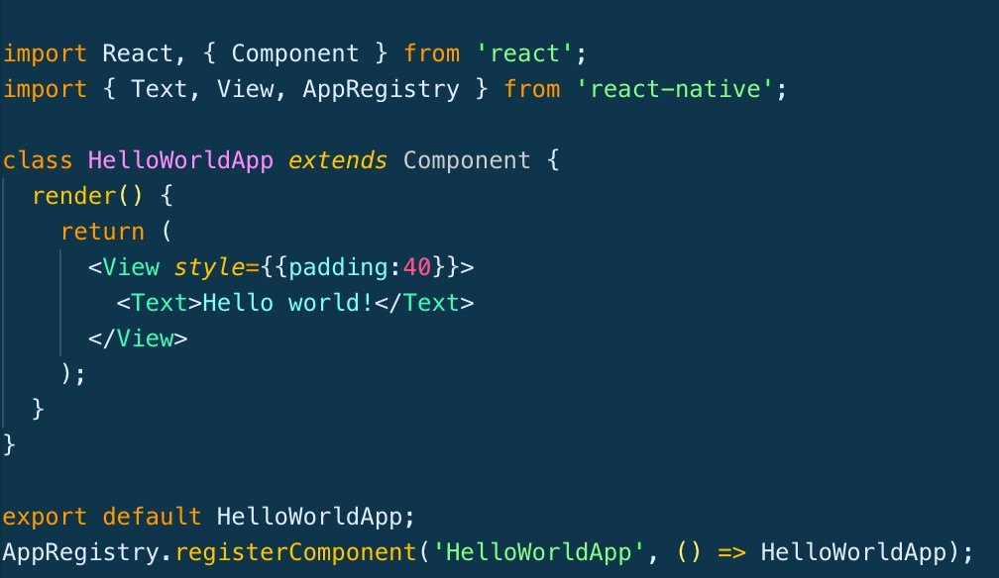

* Khi chúng ta viết <Text/>, Text View Manager sẽ thực thi new TextView(getContext()) trong trường hợp là Android View Managers là một class đơn giản kế thừa ViewManager trong Android và là một subclasses của RTCViewManager trong IOS

1. *Development mode*

* Khi ứng dụng chạy với chế độ **DEV**, luồng Javascript sẽ sinh ra một máy development machine. Ngay cả khi mà JS code đang chạy trên một thiết bị mạnh mẽ hơn so với điện thoại, bạn sẽ sớm nhận biết được hiệu suất thấp hơn đáng kể so với bundled mode và production mode. Điều này là không thể tránh khỏi vì rất nhiều công việc được thực hiện trong DEV mode tại runtime để cung cấp các warning và error mesages cho nhà phát triển. Hơn nữa độ trễ của việc giao tiếp giữa thiết bị và luồng JS cũng xảy ra.
  + - 1. *Props và state trong React:*

ReactJS kiểm soát luồng dữ liệu thông qua props và state. Dữ liệu trong states và props được sử dụng để render ra các component với dữ liệu động (dynamic dữ liệu)

1. *Props:*

Props ở đây chính là properties của một component, chúng ta có thể thay đổi props của component bằng cách truyền dữ liệu từ bên ngoài vào. Props có thể là 1 object, funtion, string, number.....

* Chúng ta sử dụng props để gửi dữ liệu đến component.
* Mọi component được coi là một hàm javascript thuần khiết (Pure Function).
* Trong ReactJS, props tương đương với các tham số của hàm javascript thuần khiết.
* Props là bất biến (không thể thay đổi được). Bởi vì điều này được phát triển trong khái niệm về các hàm thuần khiết. Trong các hàm thuần khiết, chúng ta không thể thay đổi dữ liệu của các tham số. Vì vậy, cũng không thể thay đổi dữ liệu của prop trong ReactJS.

Chúng ta không cần sử dụng this cho các hàm component cơ bản để truy cập props nhưng chúng ta phải sử dụng this để truy cập props this.props.<prop_name>.

1. *State*

State biểu diễn trạng thái của component, state là private chỉ có thể thay đổi bên trong bản thân của chính component đó.

State giống như một kho lưu trữ dữ liệu cho các component trong ReactJS. Nó chủ yếu được sử dụng để cập nhật component khi người dùng thực hiện một số hành động như nhấp vào nút, nhập một số văn bản, nhấn một số phím, v.v.

React.Component là lớp cơ sở cho tất cả các lớp component cơ bản khác trong ReactJS. Bất cứ khi nào một lớp kế thừa lớp React.Component, hàm tạo (Constructor) của nó sẽ tự động gán thuộc tính state cho lớp với giá trị ban đầu được gán bằng null. Chúng ta có thể thay đổi nó bằng cách ghi đè hàm tạo (Constructor).

Trong nhiều trường hợp chúng ta cần cập nhật state. Để làm điều đó, chúng ta phải sử dụng phương thức setState và chúng ta không thể gán trực tiếp như thế này this.state = {'key': 'value'}.

Bất cứ khi nào state được cập nhật trong component, tất cả các component con của nó cũng sẽ render/show lại với những thay đổi mới nhất.

Đây là cách mà React xử lý state

* + - 1. *Component và vòng đời component trong React Native:*

**Component** chính là 1 trong những lí do khiến ứng dụng viết bằng React/React Native có khả năng tái sử dụng và tăng khả năng mở rộng.

Có thể nói, khái niệm component trong React là một trong những thành phần quan trọng nhất của React.

Không chỉ có vậy, điểm mạnh thứ 2 liên quan đến **Component** chính là việc React Native cung cấp cho chúng ta rất nhiều các component mặc định, ví dụ như Text. Khi chúng ta build app trên iOS, React Native sẽ đảm nhận việc chuyển component này thành UIView chứa đoạn text, còn khi build trên Android thì sẽ thành TextViewnative.

*Vòng đời của component trong React Native*

Hình minh hoạ vòng đời (life cycle) của component

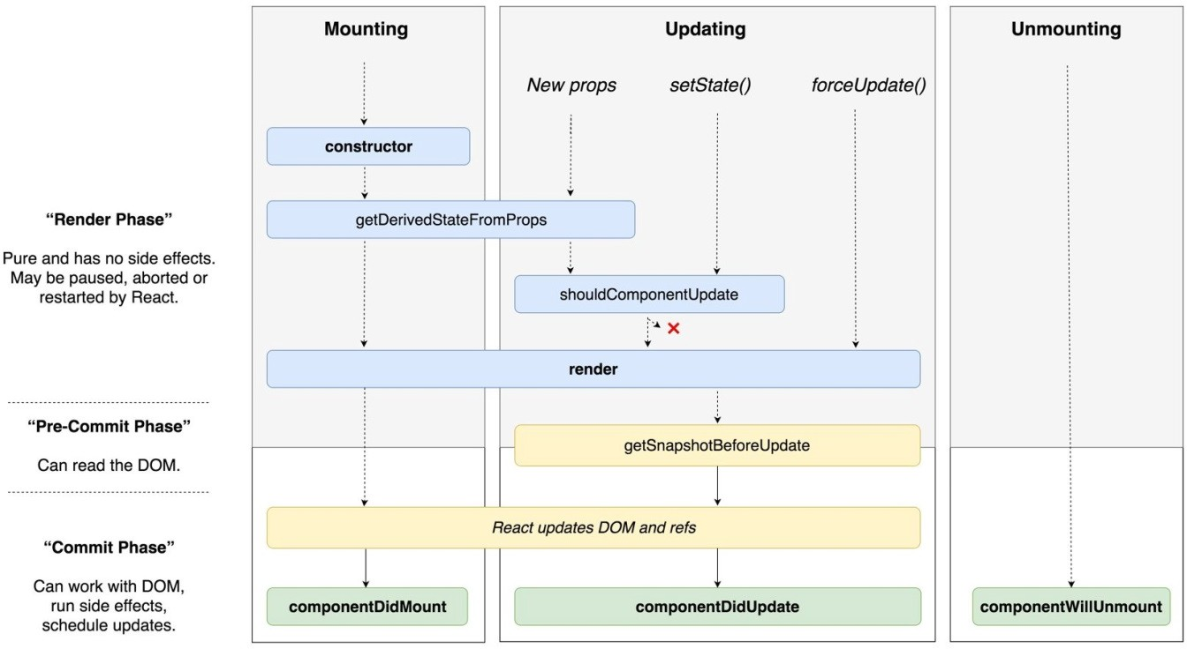

Các phương thức trong React Component Lifecycle có thể chia ra làm 3 pha chính là: *Mounting, Updating và Unmounting*

### *Các phương thức trong pha Mounting*

Mounting là giai đoạn khi React Component được tạo ra và render lên trên DOM tree(tương tự như HTML).

Các React lifecycle methods được gọi trong giai đoạn này lần lượt là:

* + - * + constructor()
        + static getDerivedStateFromProps()
        + render()
        + componentDidMount()

### *Phương thức constructor()*

Đối với class nói chung, **constructor()** luôn là phương thức được gọi đến **ĐẦU TIÊN** mỗi khi khởi tạo

Mục đích sử dụng

* + Khởi tạo state cho React Component.
  + Bind method (xử lý event, sử dụng trong setTimeout hoặc setInterval) với **this**.

### - *Phương thức render()*

Đây là phương thức duy nhất **bắt buộc** phải có đối với React Component và có cấu trúc như sau:

Phương thức này dùng để miêu tả cấu trúc của Component sau khi nó được chèn vào DOM tree. Nó bắt buộc được gọi lần đầu tiên để chèn Component vào HTML, và có thể được gọi lại để cập nhật giao diện mỗi khi state của Component thay đổi.

Đặc biệt, bạn nên để phương thức này là **Pure Function** - nghĩa là nó không làm thay đổi state của Component, không tương tác với trình duyệt, không lấy dữ liệu từ server,...

### *Phương thức componentDidMount()*

Phương thức *componentDidMount()* được gọi **một lần duy nhất** ngay sau khi Component được render xong.

Sử dụng componentDidMount

* + Lấy dữ liệu từ server để cập lại state cho Component.
* Định nghĩa interval thông qua *setInterval* để thực hiện một số nhiệm vụ lặp lại.
* Lấy thông tin liên quan đến DOM node như kích thước thực tế (width, height) - vì lúc này chúng đã được hiển thị lên màn hình.
* Đăng ký sự kiện *resize, scroll,...*

### *\*Các phương thức trong pha Updating*

Updating là giai đoạn khi React Component cần cập nhật giao diện mỗi.khi **props** hoặc **state** của nó thay đổi.

Các React lifecycle methods được gọi trong giai đoạn này lần lượt là:

* static getDerivedStateFromProps()
* shouldComponentUpdate()
* render()
* getSnapshotBeforeUpdate()
* componentDidUpdate()

### *Phương thức render() và shouldComponentUpdate()*

Phương thức *render()* trong pha **Updating** có thể được gọi hoặc không, phụ thuộc vào phương thức *shouldComponentUpdate()*.

### *Phương thức componentDidUpdate()*

Phương thức này được gọi sau khi việc update kết thúc - component với những dữ liệu mới đã được cập nhật xong lên giao diện

### *- Phương thức trong pha Unmouting - componentWillUnmount()*

Unmounting là giai đoạn khi React Component bị xoá khỏi DOM tree.Trong giai đoạn này, chỉ có một phương thức được gọi duy nhất

là: *componentWillUnmount()*.Phương thức này tương ứng với phương

thức *componentDidMount()* trong giai đoạn Mounting. Nghĩa là phương thức này cũng chỉ được gọi **1 lần duy nhất**. Và quan trọng là những thứ bạn khởi tạo, đăng ký ở *componentDidMount()* thì bạn phải xoá, huỷ đăng ký trong phương

thức *componentWillUnmount()*.

* + 1. **Firebase Cloud Firestore:**
       1. **Firebase:**

1. *Giới thiệu về Firebase*

Firebase là một nền tảng phát triển ứng dụng di động và web. Họ cung cấp rất nhiều công cụ và dịch vụ để phát triển ứng dụng chất lượng, rút ngắn thời gian phát triển và phát triển cơ sở người dùng mà không cần quan tâm đến hạ tầng phần cứng.

Firebase là sự kết hợp giữa nền tảng cloud với hệ thống máy chủ cực kì mạnh mẽ của Google. Firebase cung cấp cho chúng ta những API đơn giản, mạnh mẽ và đa nền tảng trong việc quản lý, sử dụng database.

Firebase có tiền thân là Envolve. Đây là dịch vụ cung cấp những API để bạn dễ dàng tích hợp tính năng chat vào trang web.Điều thú vị là người dùng Envolve sử dụng dịch vụ để truyền dữ liệu chứ không đơn thuần cho ứng dụng chat. Họ sử dụng Envolve để đồng bộ dữ liệu của những ứng dụng như game online, danh bạ, lịch…Nhận biết được điều này, CEO của Envolve đã tách biệt hệ thống chat và đồng bộ dữ liệu thời gian thực thành 2 mảng riêng biệt.Đến năm 2012, Firebase được thành lập như một công ty cung cấp dịch vụ **Backend-as-a-Service** theo thời gian thực.

1. *Những dịch vụ nổi bật của Firebasse*

Hiện nay, danh mục dịch vụ của Firebase rất nhiều. Từ hệ thống chat thời gian thực, đến A/B testing… và cả ML KIT( Bộ công cụ phát triển Machine learning).

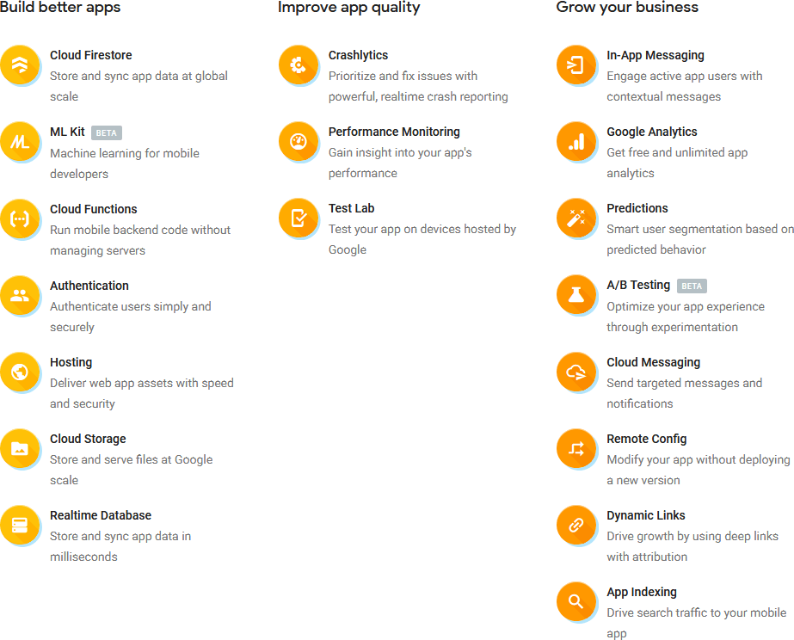

- *Realtime Database*

Firebase Realtime Database là kiểu dữ liệu NoSQL được lưu trữ trên cloud, cho phép bạn lưu trữ và đồng bộ dữ liệu người dùng theo thời gian thực.

Thực chất, dữ liệu của bạn được lưu dưới dạng JSON object, và developer có thể quản lý theo thời gian thực.

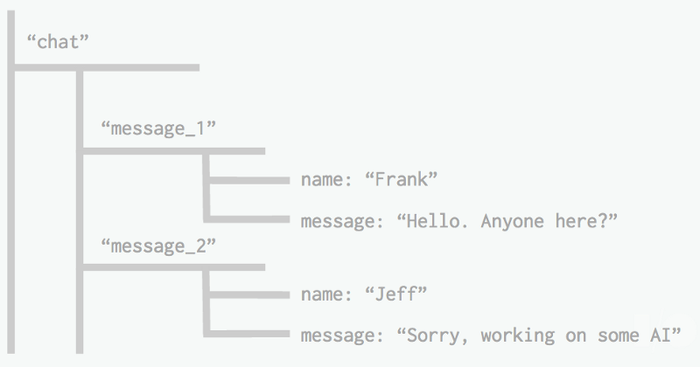

Realtime syncing( đồng bộ theo thời gian thực) giúp người dùng truy cập vào dữ liệu của họ ở bất kỳ thiết bị nào.

Có một ưu điểm của Realtime Database là Firebase sẽ cung cấp cho bạn một bộ SDK để bạn dễ dàng xây dựng ứng dụng mobile, web mà không cần một server.

Khi thiết bị ngoại tuyến(offline), Realtime Database SDK sẽ sử dụng bộ nhớ của thiết bị. Ứng dụng vẫn tương tác với người dùng như bình thường. Đến khi thiết bị online trở lại, nó tự động đồng bộ lên server.

* *Authentication*

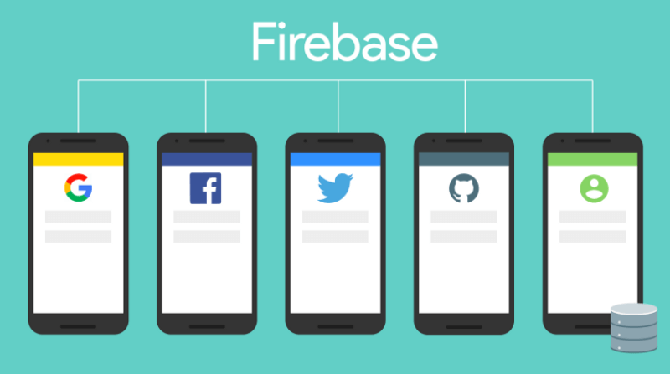

Với tính năng này của Firebase, bạn sẽ dễ dàng xây dựng tính năng login mà không cần phải sử dụng dữ liệu đăng ký riêng

Firebase cung cấp một số phương pháp authenticate cho ứng dụng của bạn như:

* + Email & Password
  + Phone numbers
  + Google
  + Facebook
  + Twitter
  + Và còn nhiều hơn nữa!
* *Firebase Cloud Messaging (FCM)*

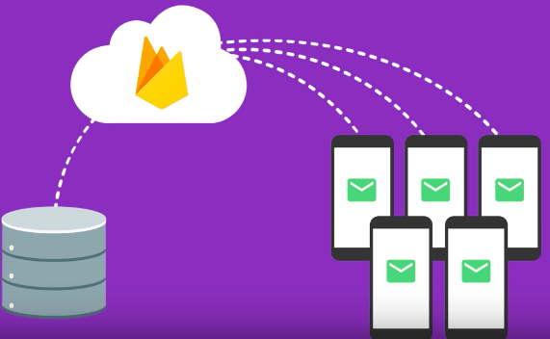

Đây chính là tính năng đầu tiên của Firebase, giúp xây dựng ứng dụng chat -trò chuyện. Giờ đây, nó còn cho phép đẩy thông báo( push notification) tới nhiều thiết bị Android, IOS hay Web.

* *Firebase Database Query*

Fireabase database query giúp đơn giản hóa quá trình query vào database với câu lệnh SQL rất phực tạ

Firebase có 4 kiểu sắp xếp:

* + orderByKey()
  + orderByChild(‘child’)
  + orderByValue()
  + orderByPriority()

Hay như một số câu lệnh query lấy dữ liệu có giới hạn như:

* startAt(‘value’)
* endAt(‘value’)
* equalTo(‘child_key’)
* limitToFirst(10)
* limitToLast(10)
  + - 1. ***Giới thiệu về Cloud Firestore***

Cloud Firestore là một Database linh hoạt và dễ mở rộng cho mobile, web và server được phát triển từ Firebase and Google Cloud Platform. Cũng giống như Firebase realtime database Cloud Firestore giúp cho việc đồng bộ dữ liệu giữa các ứng dụng phía client một các nhanh chóng (Realtime) và hộ trợ lưu offline data trong ứng dụng của bạn.

Cloud Firestore là một cloud-hosted, NoSQL database mà các ứng dụng phía client có thể trực tiếp truy cập thông qua native SDKs. Nó lưu dữ liệu theo mô hình dữ liệu NoSQL. Dữ liệu được lưu trữ trong các file tài liệu chứa các trường được ánh xạ vào các giá trị. Các file tài liệu này được lưu trữ trong các tập hợp chúng có thể sử dụng nó để tổ chức dữ liệu và truy vấn dữ liệu. Cloud Firestore hỗ trợ rất nhiều kiểu dữ liệu từ đơn giản như String, Integer hay những kiểu dữ liệu phức tạp như các nested object.

Cloud Firestore có thể được coi là phiên bản cải tiến của Realtime database, nó được cải tiến nhiều tính năng mới và tăng tốc độ truy vấn dữ liệu

# Chương 3. PHÂN TÍCH THIẾT KẾ HỆ THỐNG

## Sơ đồ phân rã chức năng

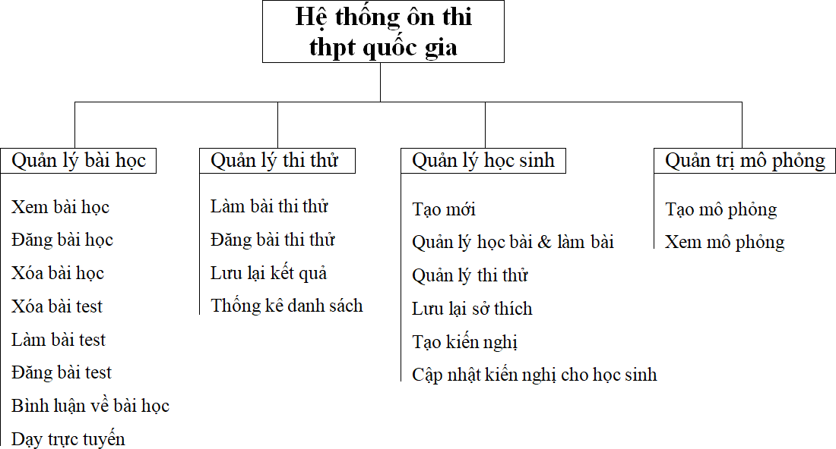

* 1. **Mô hình Use case:**
     1. **Sơ đồ Usecase:**

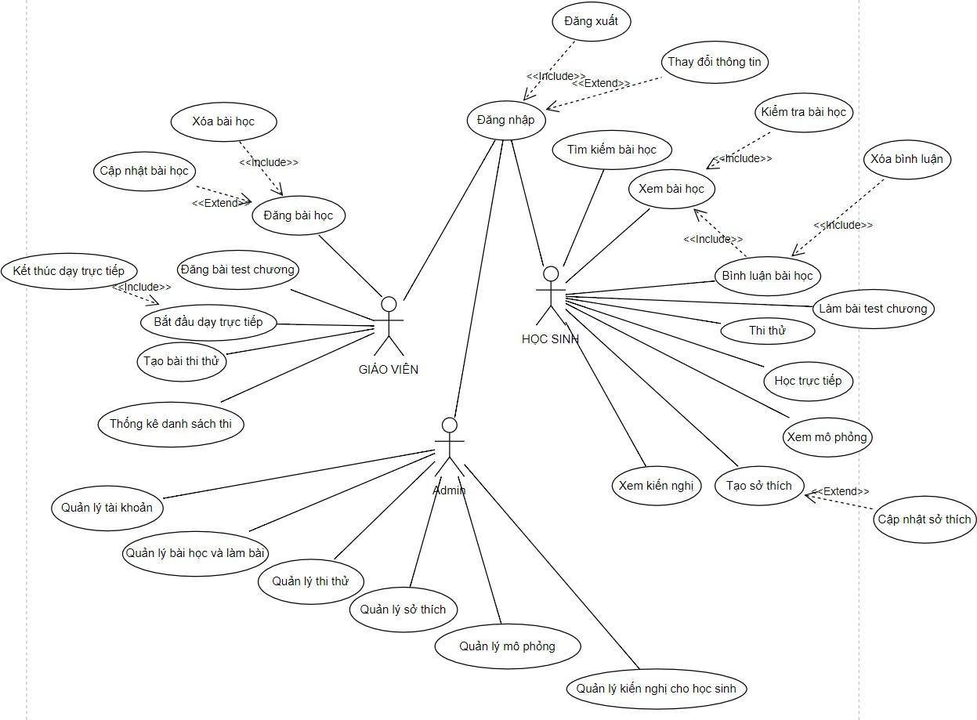

**3.2.2 Danh sách người dùng**

|  |  |  |
| --- | --- | --- |
| STT | Tên Actor | Ý nghĩa |
| 1 | Quản trị hệ thống | Là quản trị viên của hệ thống, có các quyền và chức năng như: Quản lý tài khoản, quản lý học bài và làm  bài , quản lý thi thử,… |
| 2 | Giáo viên | Là thành viên của hệ thống có chức năng đăng bài học,  đăng bài kiểm tra, thông kê danh sách thi |
| 3 | Học sinh | Là thành viên của hệ thống có chức năng xem bài học,  làm bài kiểm tra, bình luận bài học,.. |

**3.2.3. Danh sách Usecase:**

|  |  |  |
| --- | --- | --- |
| STT | Tên usecase | Mô tả usecase |
| 1 | Xem bài học | Chức năng cho phép học sinh xem bài học mà giáo  viên tạo ra. |
| 2 | Đăng bài học | Chức năng cho phép giáo viên đăng bài giảng cho học  xem xem bài học. |
| 3 | Xóa bài học | Chức năng cho phép giáo viên xóa bài giảng mà giáo  viên đã đăng lên. |
| 4 | Đăng bài test | Chức năng đăng giúp cho giáo viên đăng bài test cho  từng chương của môn học. |
| 5 | Làm bài test | Chức năng cho phép học sinh làm bài kiểm tra sau mỗi  chương học bài. |
| 6 | Xóa bài test | Chức năng xóa bài test cho phép giáo viên xóa đi bài  test |
| 7 | Bình luận về bài học | Chúc năng cho phép học sinh và giáo viên bình luận  về những bài học trong hệ thống |
| 8 | Dạy trực tuyến | Chức năng giúp giáo viên có thể dạy cho học sinh trực  tuyến thông qua facebook và google |
| 9 | Học trực tuyến | Chức năng giúp học sinh có thể tham gia vào phòng học ảo trực tuyến để học tập trực tuyến. Ngoài ra học  sinh có thể bình luận trong quá trình học bài. |
| 10 | Làm bài thi thứ | Chức năng giúp học sinh làm bài thi thử của từng môn  học mà giáo viên đăng tải lên. |
| 11 | Đăng bài thi thử | Chức năng giúp giáo viên đăng bài thi thử của từng  môn để học sinh có thể vào làm. |
| 11 | Lưu lại kết quà thi |  |

|  |  |  |
| --- | --- | --- |
| 12 | Thống kê danh sách | Chức năng giúp giáo viên có thể thống kê danh sách  học sinh, danh sách kết quả thi thử. |
| 13 | Tạo mới bài học | Chức năng giúp giáo viên có thể đăng tải bài học gồm  những bài giảng video lên hệ thống để truyền tải kiến thức cho học sinh. |
| 14 | Quản lý học bài & làm  bài |  |
| 15 | Quản lý thi thử |  |
| 16 | Lưu lại sớ thích |  |
| 17 | Tạo kiến nghị | Chức năng tự động tạo kiến nghị cho từng học sinh. |
| 18 | Tạo mô phỏng | Chức năng giúp admin của hệ thống tạo mô phỏng. |
| 19 | Xem mô phỏng | Chức năng giúp học sinh có thể xem những mô phỏng  của hệ thống. |

* 1. **Thiết kế kiến trúc**

Kiến trúc tổng quan hệ thống:

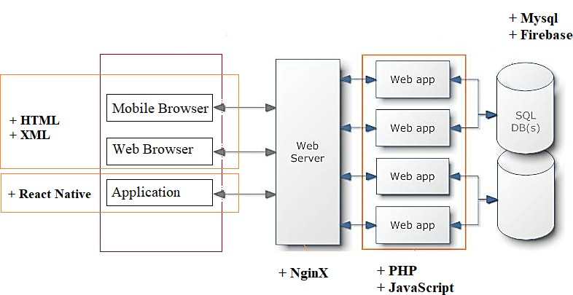

## Các sơ đồ và luồng xử lý của ứng dụng:

*Mô tả:*

Chức năng giúp học sinh có thể tham gia vào phòng học ảo trực tuyến để học tập trực tuyến. Ngoài ra học sinh có thể bình luận trong quá trình học bài.

*Sequence diagram:*

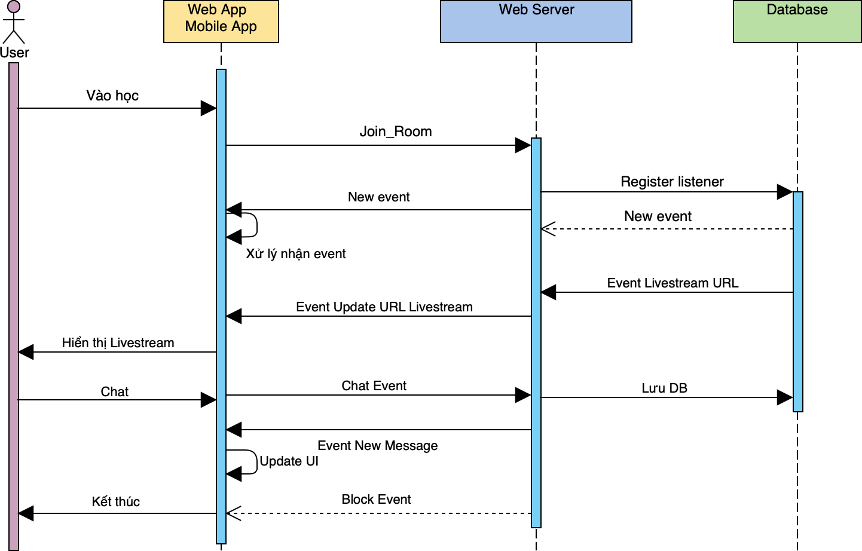

*Mô tả:*

Chức năng giúp giáo viên có thể dạy cho học sinh trực tuyến thông qua facebook và google. Chức năng giúp giáo viên có thể truyền tải kiến thức trực tiếp cho học sinh. Ngoài ra giáo viên có thể chặn những học sinh không mong muốn vào xem.

*Sequence diagram:*

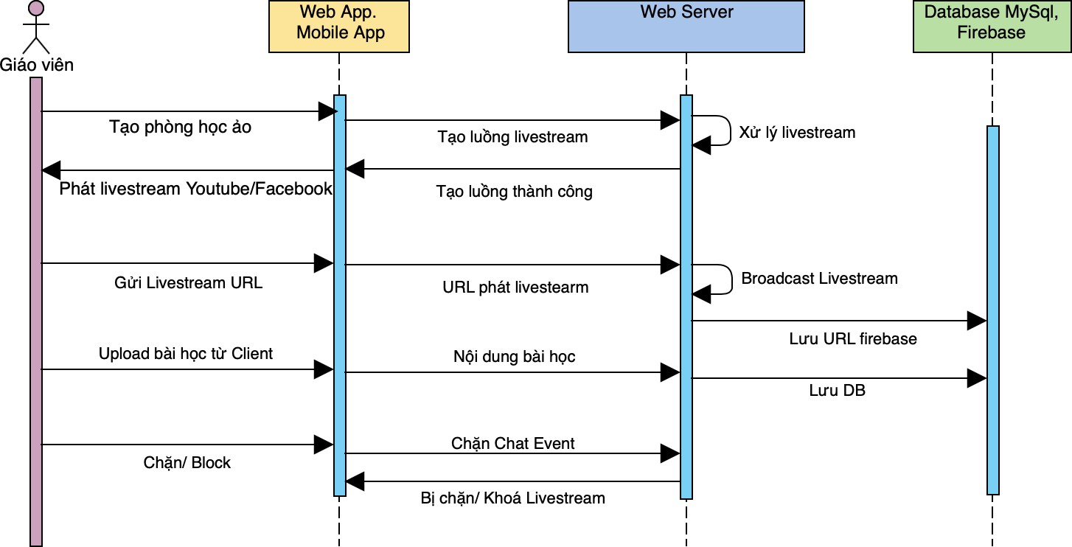

*Mô tả*

Chức năng giúp học sinh làm bài thi thử của từng môn học mà giáo viên đăng tải lên. Học sinh sẽ làm kiểm tra trực tuyến và nhận được đáp an ngay khi nạp bài và hệ thống sẽ lưu lại kết quả và phân thích năng lực của học sinh.

*Sequence diagram*

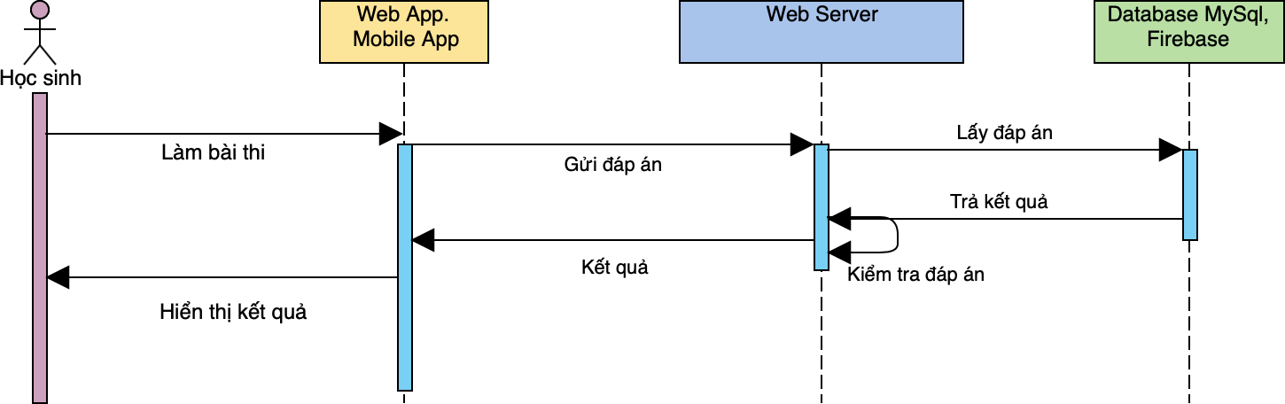

*Mô tả:*

Chức năng giúp giáo viên có thể đăng tải bài học gồm những bài giảng video lên hệ thống để truyền tải kiến thức cho học sinh.

*Sequence diagram:*

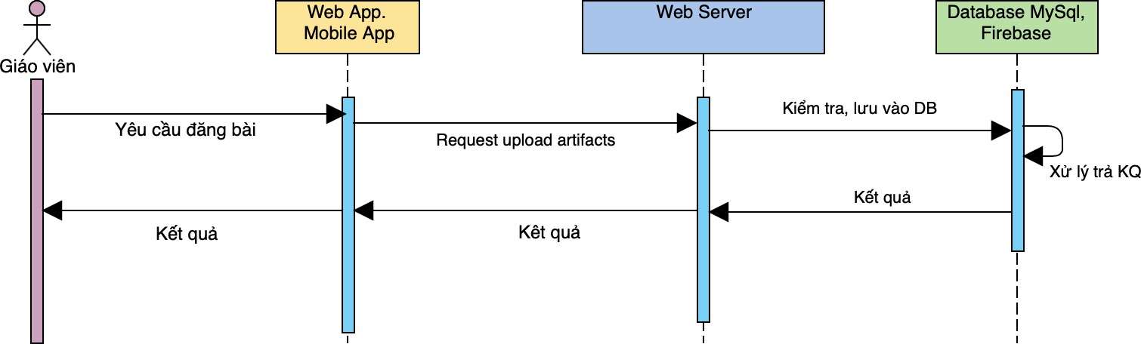

*Mô tả:*

Khi người sử dụng hệ thống muốn thoát ra thì khi nhấn đăng xuất thì người dùng sẽ thoát ra khỏi hệ thống.

*Sequence diagram:*

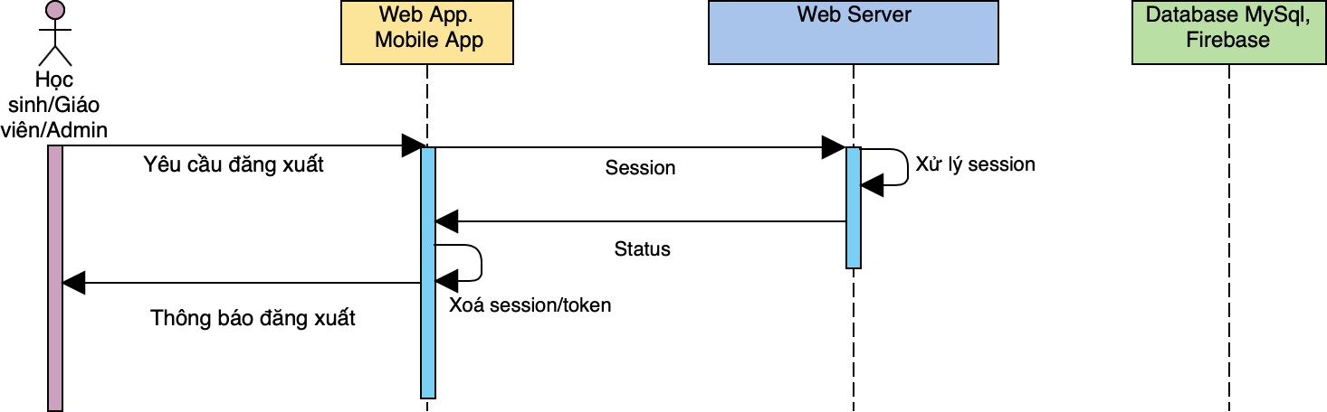

*Mô tả:*

Chúc năng cho phép học sinh và giáo viên bình luận về những bài học trong hệ thống.

*Sequence diagram:*

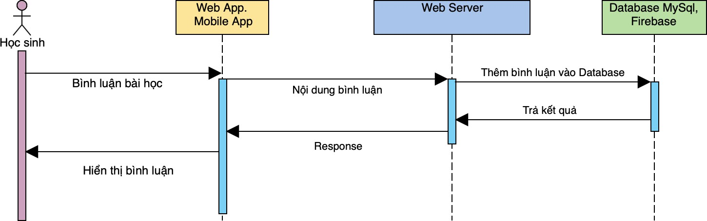

*Mô tả*

Chức năng giúp học sinh có thể tìm kiếm bài học bằng cách nhập từ khóa hoặc sẽ chọn mức độ bài học, Hệ thống sẽ hiển thị các bài học phù hợp.

*Sequence diagram*

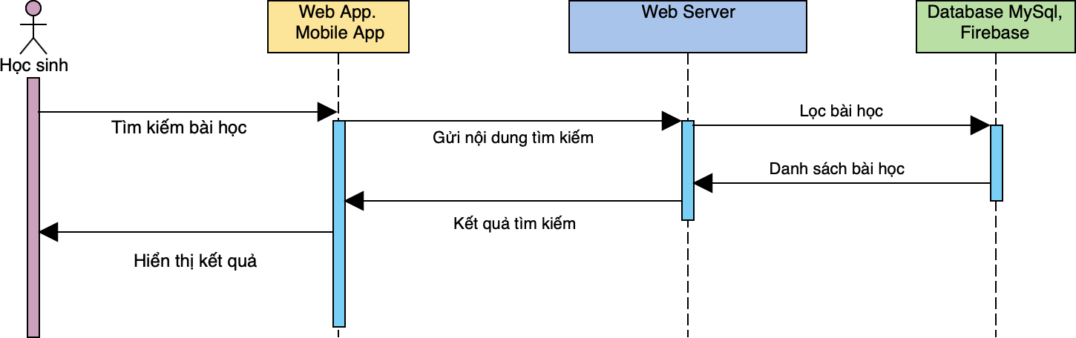

*Mô tả:*

Chức năng giúp học sinh có thể xem những mô phỏng của hệ thống. Hệ thống sẽ giúp học sinh dễ hiêu hơn khi tiếp cận những môn học tự nhiên.

*Sequence diagram:*

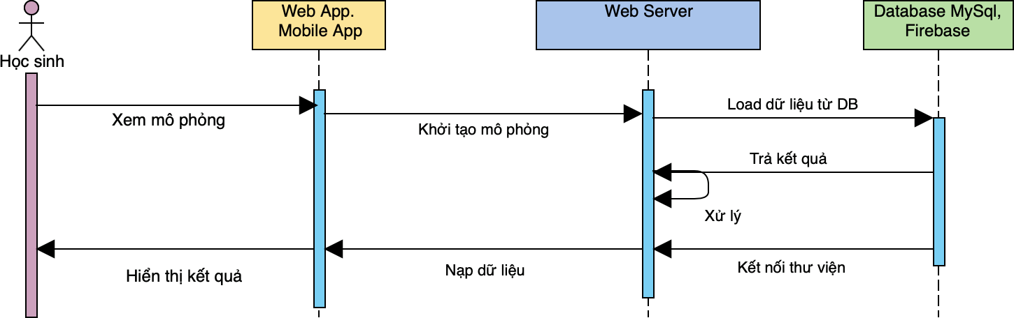

*Mô tả:*

Chức năng giúp admin đăng nhập vào hệ thống. Khi đăng nhập vào admin có thể thực hiện những chức năng quản lý của mình.

*Sequence diagram:*

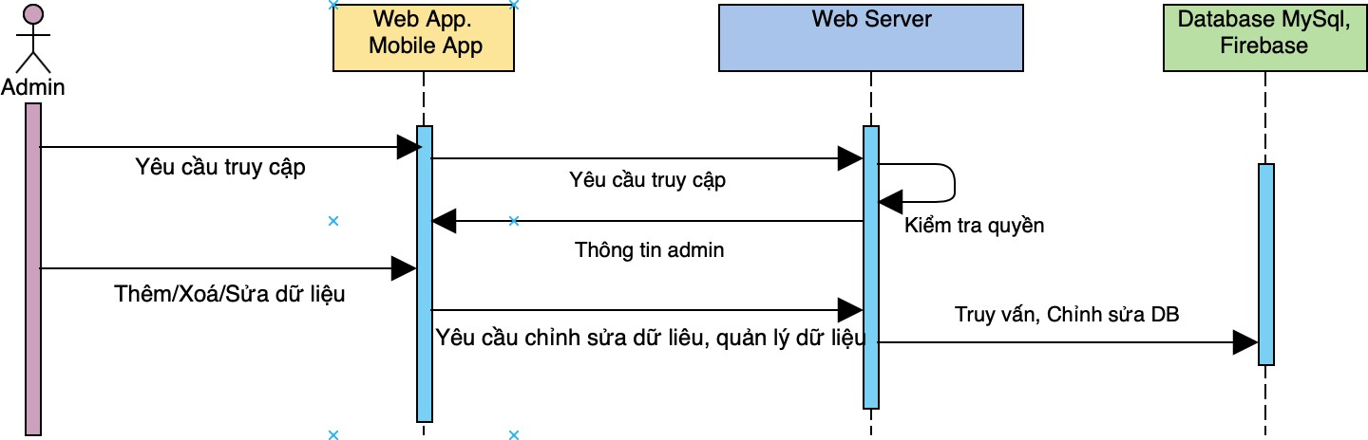

## Thiết kế cơ sở dữ liệu:

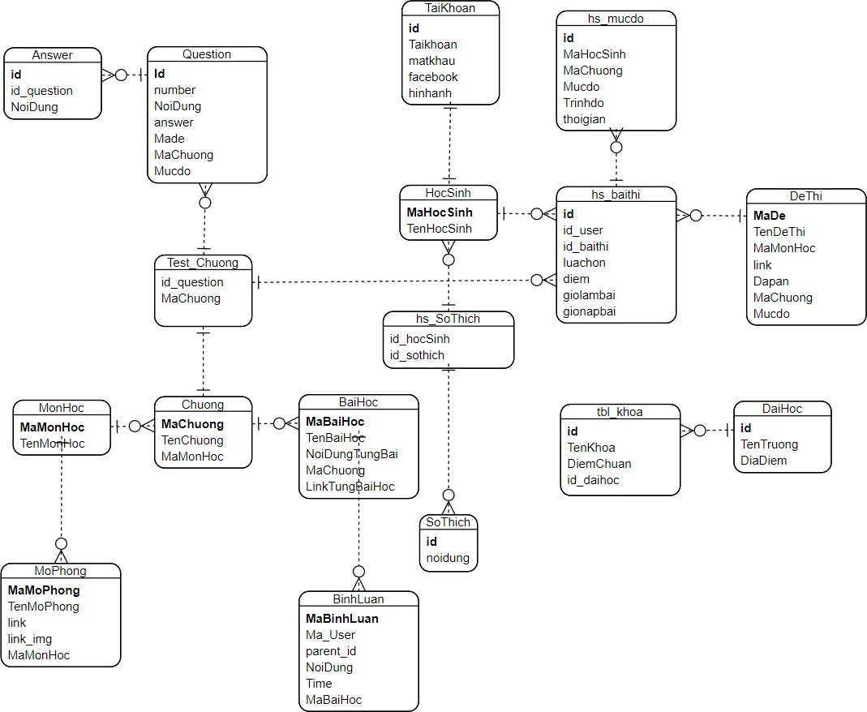

* + 1. **MonHoc:**

Là bảng dữ liệu lưu trữ thông tin môn học của hệ thống

|  |  |  |  |
| --- | --- | --- | --- |
| STT | Tên | Kiểu | Diễn giải |
| 1 | MaMonHoc | int | Khóa chính của môn học |
| 2 | TenMonHoc | Text | Tên của môn học |

## Chuong:

Là bảng dữ liệu lưu trữ thông tin các chương của các môn học trong hệ thống

|  |  |  |  |
| --- | --- | --- | --- |
| STT | Tên | Kiểu | Diễn giải |
| 1 | MaChuong | int | Khóa chính của mỗi chương |
| 2 | TenChuong | Text | Tên Chương |
| 3 | MaMonHoc | int | Mã môn học |

## Bài học:

Là bảng dữ liệu lưu trữ thông tin bài học của hệ thống lửu trữ nội dung của bài học

|  |  |  |  |
| --- | --- | --- | --- |
| STT | Tên | Kiểu | Diễn giải |
| 1 | MaBaiHoc | int | Khóa chỉnh của bài học |
| 2 | TenBaiHoc | Text | Tên bài học |
| 3 | NoiDungTungBai | Text | Nội dung của từng bài học |
| 4 | MaChuong | int | Mã chương chứa bài học đó |
| 5 | Linkbaihoc | Text | Đường dẫn đến bài học đó |

## Bình Luận bài học

Là bảng dữ liệu lưu trữ những thông tin bình luận của bài học và trả lời những bình luận trước đó.

|  |  |  |  |
| --- | --- | --- | --- |
| STT | Tên | Kiểu | Diễn giải |
| 1 | MaBinhLuan | int | Khóa chỉnh của bình luận |
| 2 | Ma_User | Int | Mã tài khoản của học sinh |
| 3 | parent_id | int | Mã câu trả lời của câu bình luận cha (nếu có) |
| 4 | NoiDung | Text | Nội dung của bình luận |
| 5 | time | timestamp | Thời gian bình luận |

## Đề thi

Là bảng dữ liệu lưu trữ các thông tin của đề thi.

|  |  |  |  |
| --- | --- | --- | --- |
| STT | Tên | Kiểu | Diễn giải |
| 1 | MaDe | int | Khóa chính của đề thi |
| 2 | TenDeThi | Text | Tên của đề thi |
| 3 | MaMonHoc | int | Mã môn học |
| 4 | Link | Text | Đường đẫn đến đề thi |
| 5 | Dapan | Text | Mảng đáp án từng câu của đề thi |
| 6 | MaChuong | Text | Mảng chương của từng câu trong đề thi |
| 7 | Mucdo | Text | Mảng mức độ từng câu của đề thi |

## Questions:

Là bảng dữ liệu lưu trữ các thông tin của câu hỏi.

|  |  |  |  |
| --- | --- | --- | --- |
| STT | Tên | Kiểu | Diễn giải |
| 1 | Id | int | Khóa chính của câu hỏi |
| 2 | number | int | Số thứ tự của câu hỏi |
| 3 | NoiDung | Text | Nội dung câu hỏi |
| 4 | Answer | int | Mã câu trả lời đúng |
| 5 | Made | int | Ma đề chứa câu hỏi |
| 6 | MaChuong | int | Chương chưa câu hỏi đó |
| 7 | MucDo | int | Mức độ khó của câu hỏi |

## 3.5.7 Answer:

Là bảng dữ liệu lưu trữ các thông tin của câu trả lời.

|  |  |  |  |
| --- | --- | --- | --- |
| STT | Tên | Kiểu | Diễn giải |
| 1 | Id | int | Khóa chính của câu trả lời |
| 2 | Id_question | int | Mã câu hỏi |
| 3 | NoiDung | Text | Nôi dụng câu trả lời |

## 3.5.8. Mô phỏng:

Là bảng dữ liệu lưu trữ các thông tin các mô phỏng môn học.

|  |  |  |  |
| --- | --- | --- | --- |
| STT | Tên | Kiểu | Diễn giải |
| 1 | MaMoPhong | int | Khóa chỉnh của mô phỏng |
| 2 | TenMoPhong | Text | Tên mô phỏng |
| 3 | link | Text | Đường dẫn tới mô phỏng |
| 4 | Link_img | Text | Đường dẫn tới ảnh biểu thị cho mô phỏng |
| 5 | MaMonHoc | int | Mã môn học |

## Thiết kế giao diện:

**3.6.1 Trang chủ**

Là trang hiển thị đầu tiên cho người dùng, người dùng có thể login vào hệ thống tại đây và tiếp tục xem bài giảng. Và tại đây người dùng cũng có thể xem giới thiệu sơ qua về cách hoạt động cũng như phương pháp luyện thi của hệ thống.

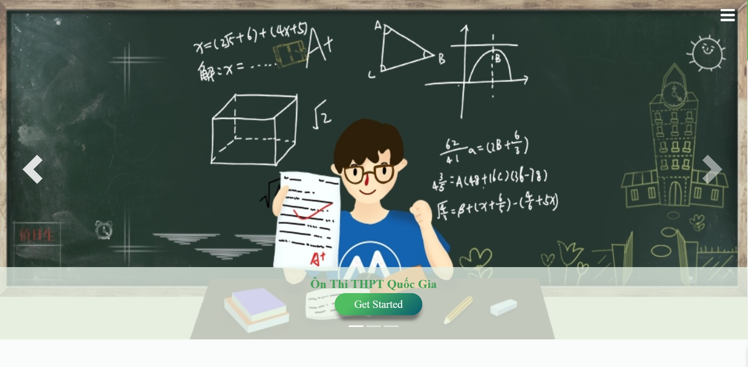

*Hình Giao diện trang chủ*

*Giao diện các môn tự nhiên (Toán Lý Hóa Sinh)*

Với các môn tự nhiên sẽ hiển thị cụ thể từng bài học và bài test để học sinh có thể vào học bài và làm bài kiểm tra sau mỗi bài học cũng như làm bài tập tổng hợp cho từng môn học.

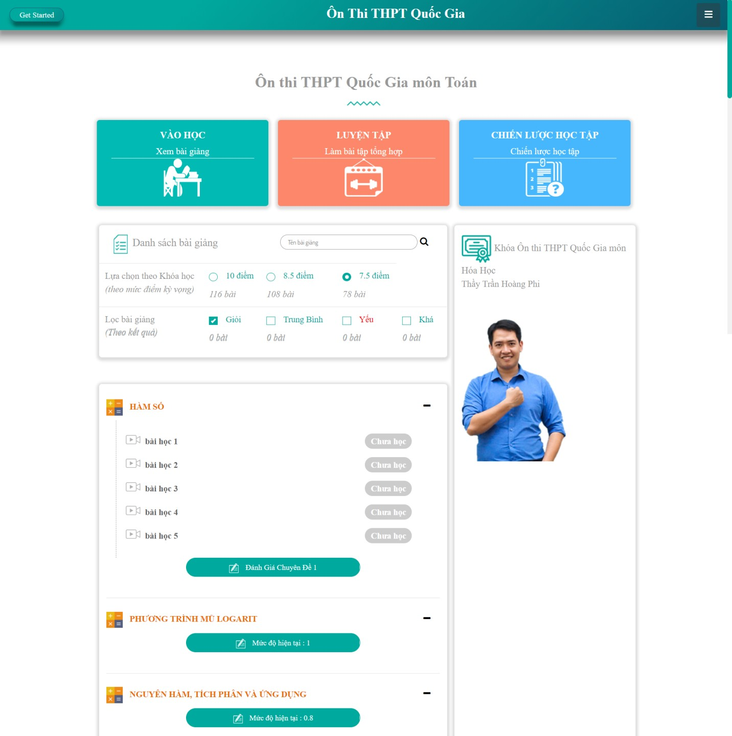

*Hình Giao diện các môn học tự nhiên*

*Giao diện môn tiếng anh*

Môn tiếng anh được chia ra những phần nhỏ, học sinh muốn học phần nào sẽ chọn phần đó để học

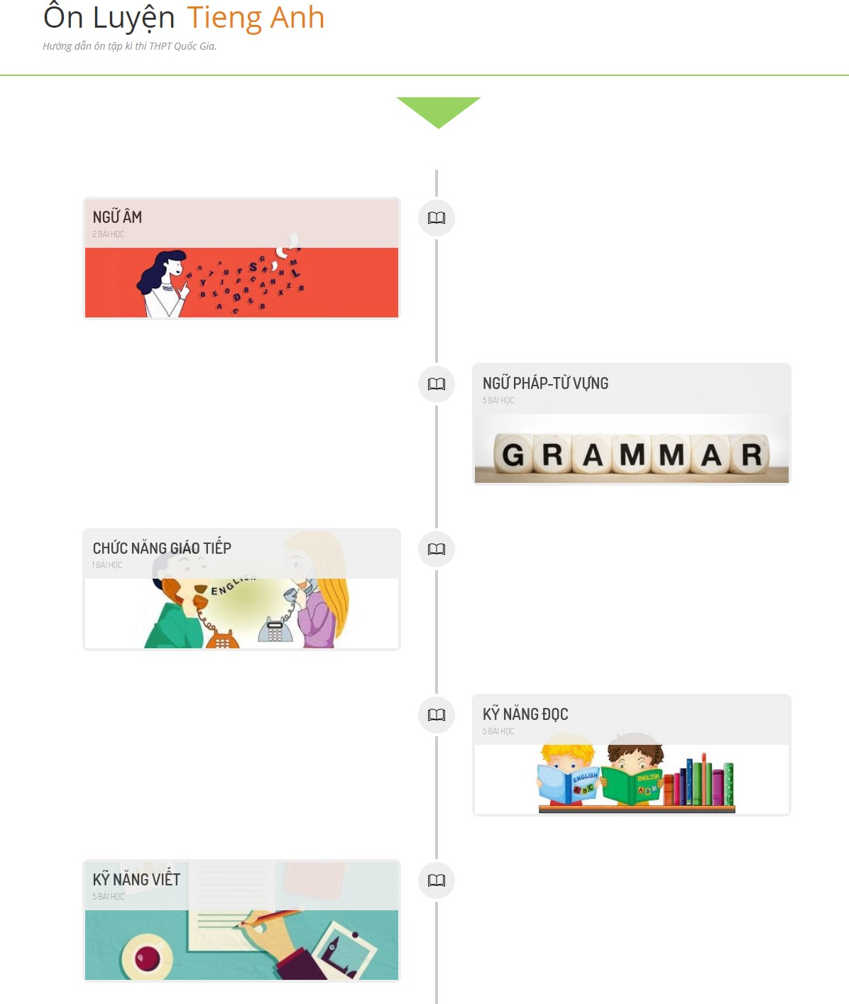

*Hình Giao diện môn học tiếng anh*

*Giao diện môn ngữ văn*

Môn ngữ văn được chia ra làm ba chuyên đề để sinh viên có thể học cũng như luyện tập.

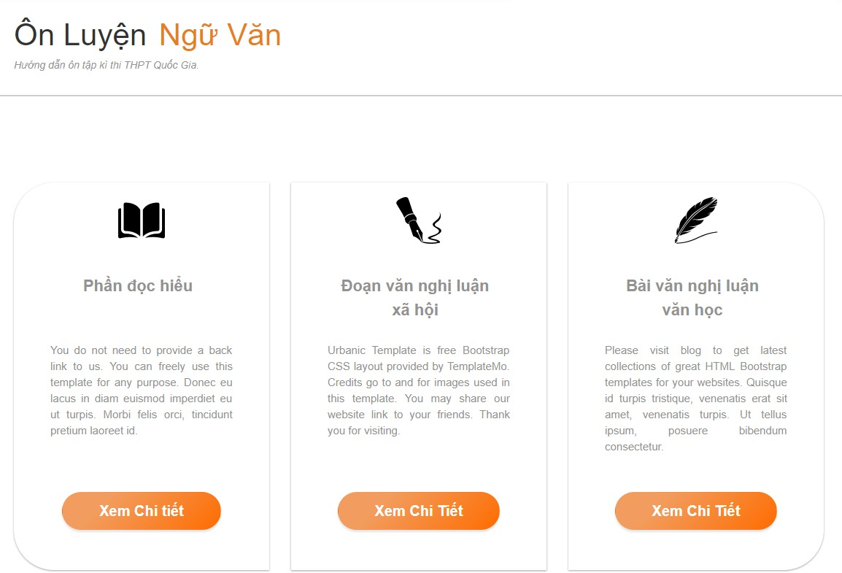

*Hình Giao diện môn học ngữ văn*

*Giao diện môn lịch sử*

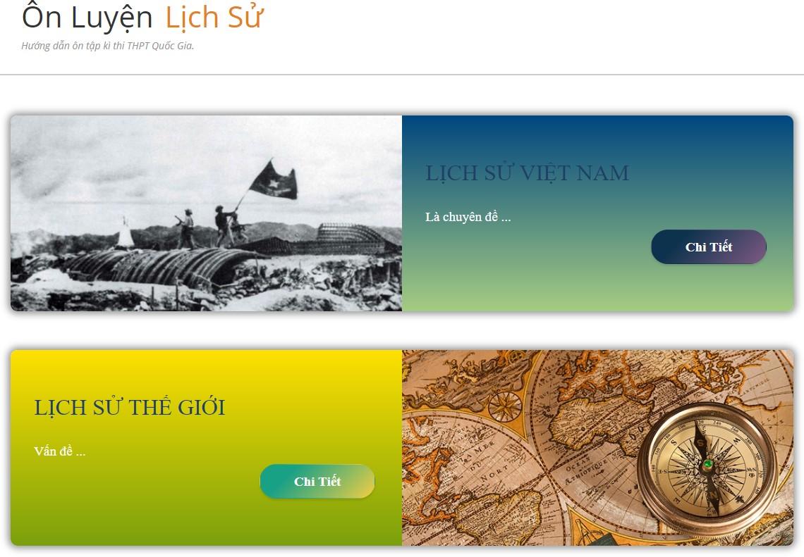

*Hình Giao diện môn học lịch sử*

*Giao diện môn địa lý*

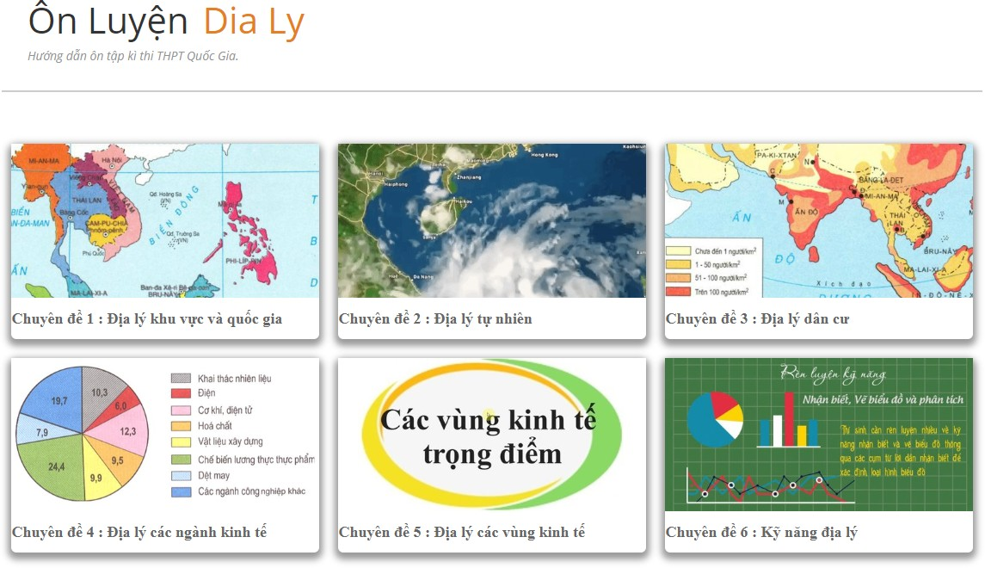

*Hình Giao diện môn học địa lý*

*Giao diện bài học*

Phần trên cùng sẽ là tên của bài học đó, tiếp đến sẽ là danh sách bài học và màn hình của hiển thị bài học khi học sinh yêu cầu.

Dưới bài học học sinh có thể chọn làm những bài kiểm tra đánh giá năng lực, màu của hình tròn sẽ thẻ hiện năng lực của học sinh đến đâu.

Và cuối cũng sẽ là phần để học sinh có thể bình luận về bài giảng.

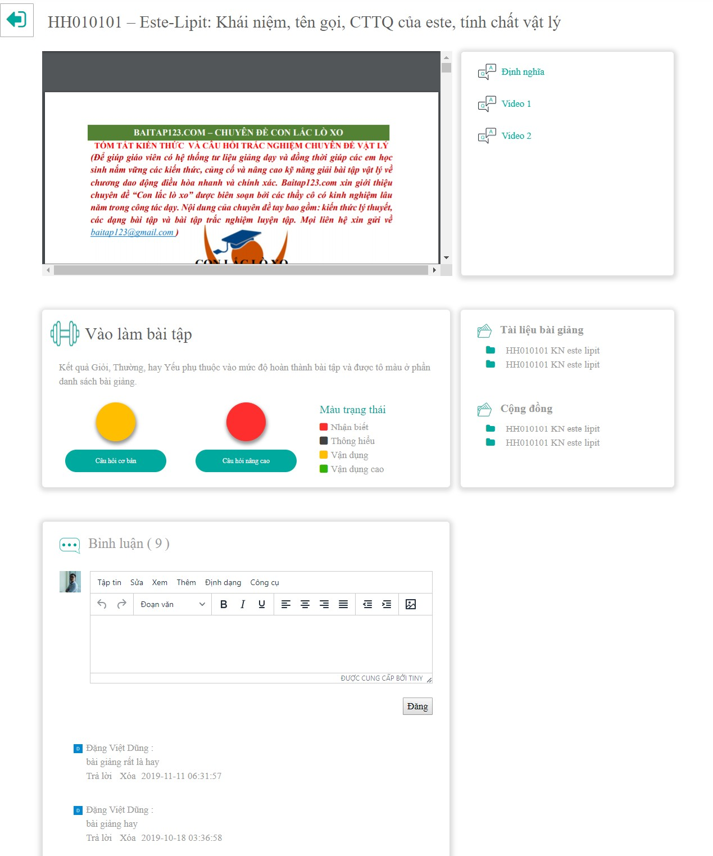

*Hình Giao diện chi tiết bài học*

*Giao diện mô phỏng hiện tượng.*

Màn hình hiển thị những mô phỏng cho các môn để học sinh có thể chọn để làm mô phỏng cho từng môn học.

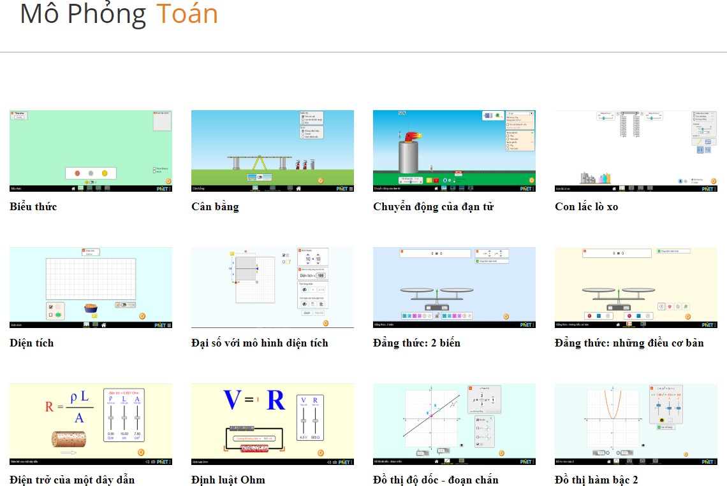

*Hình Giao diện mô phỏng*

## Phần thi thử.

Phía bên trái màn hình sẽ làm phần đề thi và phía bên phải sẽ là phần để học sinh đánh trắc nghiệm. Học sinh có thể nhấn button Nạp bài để nạp bài trước khi hết thời gian làm bài.

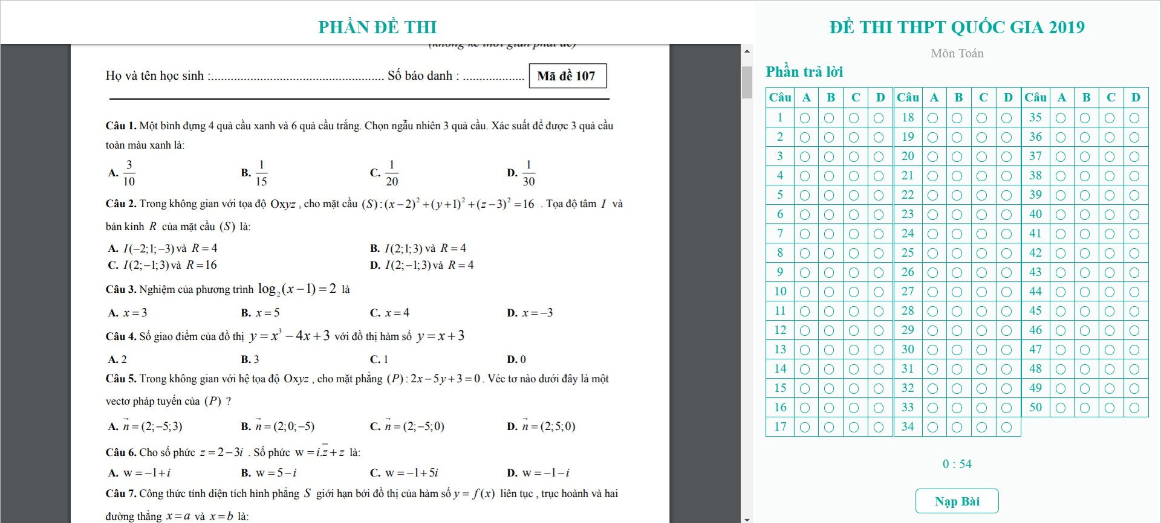

*Hình Giao diện thi thử*

*Định hướng bản thân*

Sau khi học sinh chọn những sở thích của học sinh thì hệ thống sẽ hiển thị sanh sách những trường/khoa phù hợp với học sinh đó ngay phía bên dưới để học sinh có thể tham khảo

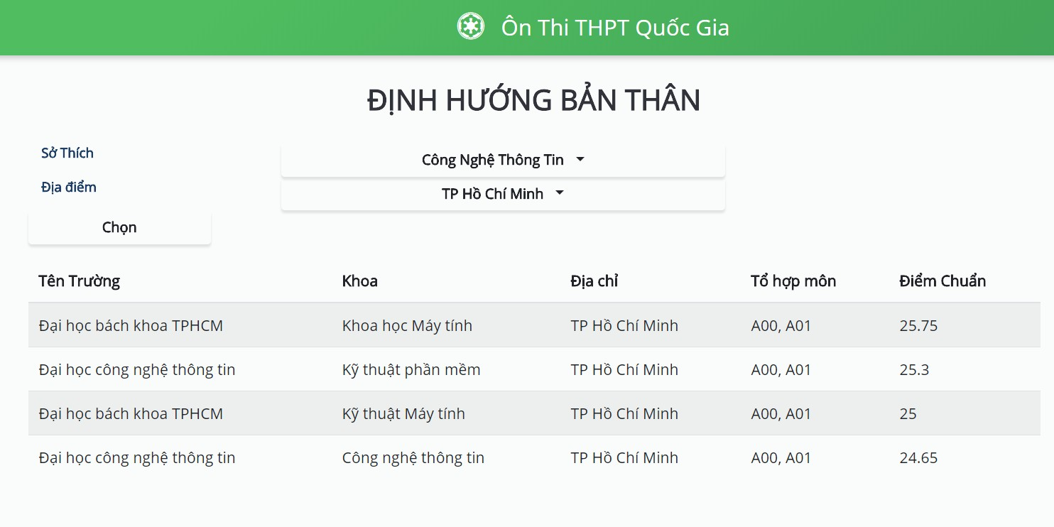

*Hình Giao diện định hướng bản thân*

# Chương 4. KIỂM THỬ PHẦN MỀM

## Môi trường kiểm thử:

* Browser: Chrome phiên bản 79.0.3945.88
* Hệ điều hành: Mac OS Catalina 10.15.2 / Android 6.0
* Độ phân giải màn hình: 2560 x 1600 / 1024 x 768

## Thực thi kiểm thử:

* + 1. **Kiểm thử giao diện:**

|  |  |  |  |
| --- | --- | --- | --- |
| STT | Yêu cầu Test | Yêu cầu kết quả | Kết quả |
| 1 | Màu sắc hiển thị trên website/app | Các màu sắc của các mục phải  đúng như thiết kế đề ra, hiển thị trên trình duyệt | True |
| 2 | Kích thước của các đối tượng trên website/app | Kích thước các đối tượng không bị thay đổi so với ban đầu, hiển  thị tốt | True |
| 3 | Vị trí tương đối đồng bộ của các phần tử trên  website/app | Vị trí các phần tử không bị lệch, và đồng bộ cùng 1 vị trí với cùng  1 chức năng | True |
| 4 | Giao diện đơn giản, thân thiện, dễ sử dụng | Các phần tử phải được bố trí hợp  lý trên mọi màn hình trong phần mềm để người dùng có thể thao | True |

|  |  |  |  |
| --- | --- | --- | --- |
|  |  | tác thuận tiện nhất |  |

* + 1. **Kiểm thử chức năng**
       1. *Kiểm thử chức năng học sinh:*

|  |  |  |  |
| --- | --- | --- | --- |
| STT | Yêu cầu Test | Yêu cầu kết quả | Kết quả |
| 1 | Đăng ký tài khoản | Đăng kí thành công bằng tài  khoản email, số điện thoại | True |
| 2 | Đăng nhập | Đăng kí thành công bằng tài khoản, Google, Facebook, sau khi đăng nhập thành công  chuyển đến trang chủ. | True |
| 3 | Cập nhật thông tin người dùng | Thông tin người dùng, mật  khẩu đăng nhập được cập nhật thành công | True |
| 4 | Tìm kiếm bài học | Nhập vào kí tự tìm kiếm hiển thị kết quả danh sách bài học  tương ứng với kí tự đó. | True |
| 5 | Xem bài học | Click vào bài học xem được nội dung chi tiết của bài học  đó | True |
| 6 | Bình luận bài học | Nhập nội dung bình luận bên dưới bài học và bấm nút thêm bình luận, bình luận được hiển  thị theo thứ tự thời gian. | True |
| 7 | Làm bài thi thử | Chọn làm bài thi thử nhấn | True |

|  |  |  |  |
| --- | --- | --- | --- |
|  |  | chọn đáp án cho từng câu và  nộp bài hiển thị số câu đúng và tổng số điểm bài làm. |  |
| 8 | Học trực tuyến | Vào học trực tuyến hiển thị video bài giảng cùng các nội  dung thông tin bài giảng. | True |
| 9 | Xem mô phỏng | Xem mô phỏng hiển thị các thí nghiệm với các dụng cụ có sẵn cho phép kết hợp với nhau  tạo thành mô phỏng. | True |
| 10 | Tạo sở thích | Chọn được ngành nghề/ khối  thi theo sở thích | True |
| 11 | Xem kiến nghị | Hệ thống khuyến nghị những nội dung cần cải thiện, trường học phù hợp theo sở thích và  khả năng. | True |

*4.2.2.2 Kiểm thử chức năng admin:*

|  |  |  |  |
| --- | --- | --- | --- |
| STT | Yêu cầu Test | Yêu cầu kết quả | Kết quả |
| 1 | Quản lý tài khoản | Thêm/Xoá/Chỉnh sửa tài  khoản thành công | True |
| 2 | Quản lý học và làm bài | Thêm/Xoá/Chỉnh sửa nội  dung bài học thành công | True |
| 3 | Quản lý thi thử | Tạo bài thi thử, chỉnh sửa bài  thi thử thành công | True |
| 4 | Quản lý mô phỏng | Tạo thêm mô phỏng thành | True |

|  |  |  |  |
| --- | --- | --- | --- |
|  |  | công. |  |
| 5 | Quản lý kiến nghị | Cập nhật nội dung dữ liệu  mẫu cho hệ thông kiến nghị | True |

*4.2.2.3. Kiểm thử chức năng Giáo viên:*

|  |  |  |  |
| --- | --- | --- | --- |
| STT | Yêu cầu Test | Yêu cầu kết quả | Kết quả |
| 1 | Đăng bài học | Đăng nội dung, hình ảnh, dữ liệu cho bài học thành công và  hiển thị trên web | True |
| 2 | Chỉnh sửa bài học | Thêm/Xoá/Chỉnh sửa bài học  thành công | True |
| 3 | Đăng bài kiểm tra | Đăng nội dung, câu hỏi bài  kiểm tra thành công. | True |
| 4 | Dạy trực tiếp | Tạo phòng học trực tiếp cho học sinh thành công, hiển thị  stream và nội dung chat. | True |
| 5 | Thống kê bài kiểm tra | Hiển thị thống kê bài kiểm tra  theo lớp, học sinh. | True |

# Chương 5: QUÁ TRÌNH THỰC TẾ CỦA HỆ THỐNG

## Trường trung học phổ thông Quỳnh Lưu 1

* + 1. **Giới thiệu trường THPT Quỳnh Lưu 1**

Trường THPT Quỳnh Lưu 1 được thành lập tháng 9 năm 1961. Qua 55 năm xây dựng và phát triển, Trường đã gặt hái được nhiều thành công trên nhiều mặt. Năm mươi lăm năm qua, Trường THPT Quỳnh Lưu 1 đã đạt được nhiều thành tích đáng trân trọng và tự hào.

Hiện nay toàn trường có 45 lớp với hơn 2.060 học sinh, chủ yếu tập trung ở các vùng: Thị trấn Cầu Giát, Quỳnh Hồng, Quỳnh Hưng, Quỳnh Bá, Quỳnh Giang; Quỳnh Lâm, Quỳnh Mỹ, Quỳnh Diện và một số vùng lân cận như; Quỳnh Hậu, Quỳnh Hoa, Quỳnh Đôi… Mỗi năm, trường tuyển sinh gần 700 học sinh.

* + - 1. *Nội dung thực tế*
* Liên hệ với những giáo viên có đam mê với hệ thống
* Xin giấy giới thiệu của khoa
* Trao đổi bàn bạc với giáo viên đừng lớp từng môn
* Xin phép ban giám hiệu nhà trường cho phép đưa hệ thống vào trường
* Giới thiệu và vận dụng hệ thống trong trường học.

Sau khi được ban giáo hiệu cho phép đưa hệ thống vào trường thì hệ thống đã được giới thiệu tại 4 lớp lý thuyết bao gồm các môn Toán, Văn, Lý, Hóa với các chức năng học bài làm bài kiểm tra và các bài kiểm tra từng chương. Song song với việc giới thiệu hệ thống trên lớp hệ thống đã được thầy Hồ Ngọc Châu giáo viên vật lý của trường đã áp dụng chức năng thi thử của hệ thống vào việc kiểm tra cho lớp 12D4 và 11A1

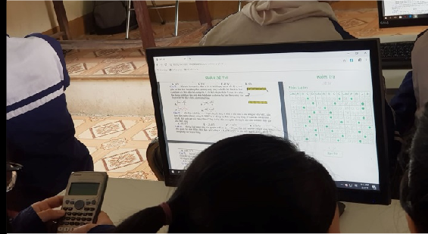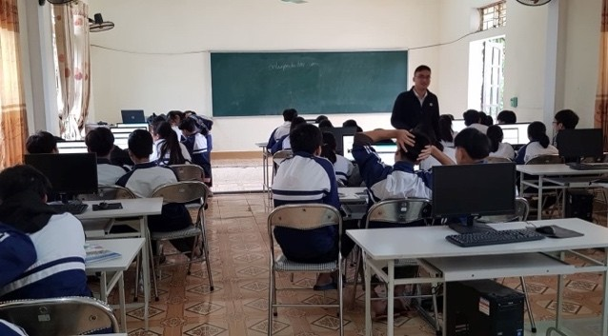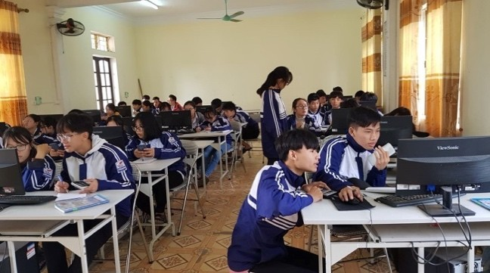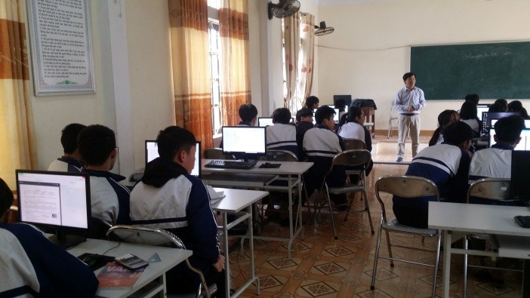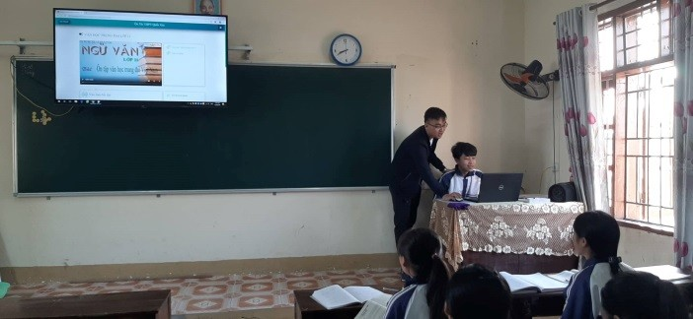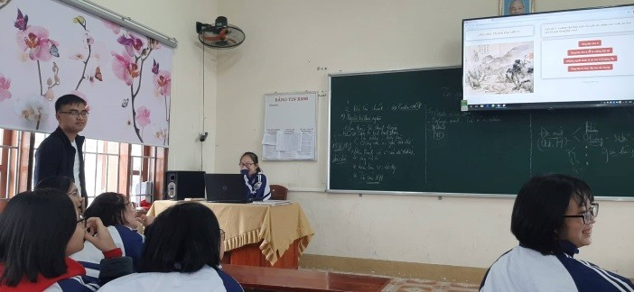

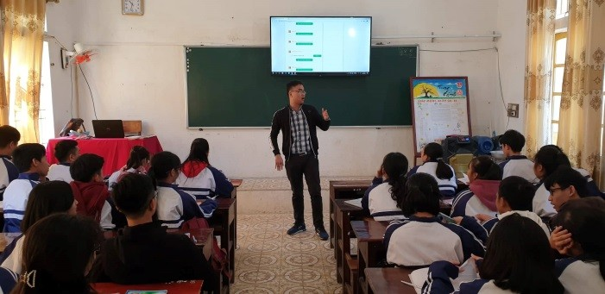

*Hình ảnh tại các buổi thực tế*

## Tiến hành khảo sát mức độ hài lòng của người sử dụng

Form khảo sát lấy ý kiến dành cho học sinh

Phiéu danh gifi he thñng On thi THPT Quñc Gia

Ho va ten :

|  |  |  |  |  |  |
| --- | --- | --- | --- | --- | --- |
| Ten tiéu chi | Diem danh gia | | | | |
| 1 | 2 | 3 | 4 | 5 |
| Giao dien hpp ly |  |  |  |  |  |
| Bñ cuc rñ rang |  |  |  |  |  |
| Muc dñ phu hpp |  |  |  |  |  |
| De su dung |  |  |  |  |  |
| Do tin tuñng |  |  |  |  |  |

Ghi chu: 5: Rat hai long 4: Hai long 3: Binh thu rig 2: Khfing hai long 1 : Rat khfing hai lfing

Form khảo sát lấy ý kiến dành cho giáo viên

**PHIẾU KHẢO SÁT Ý KIẾN KHÁCH HÀNG**

**(Hệ thống ôn thi THPT Quốc Gia)**

1. **PHẦN THÔNG TIN KHÁCH HÀNG**

Họ và tên giáo viên :……………..……………………………………………….

Đơn vị công tác:……………Trường THPT Quỳnh Lưu 1……………………….

1. **CHẤT LƯỢNG SẢN PHẨM**
   1. **Thầy cô nhận thấy sản phẩm đã phù hợp với nhu cầu thực tế?**

□ Phù hợp □ Không phù hợp

……………………………………………………………………………………………

…

## Thầy cô có muốn sử dụng sản phẩm trong quá trình giảng dạy ?

□ Rất mong muốn □ Đang xem xét □ Không mong muốn

……………………………………………………………………………………………

…

## Cảm nhận của thầy cô khi sử dụng sản phẩm ?

* Sản phẩm dễ dàng sử dụng và phù hợp.
* Sản phẩm đảm bảo những chức năng cần thiết.
* Sản phẩm cần thay đổi và bổ sung (vui lòng ghi rõ)

……………………………………………………………………………………………

…

**4. Thầy cô có muốn cập nhật thông tin thường xuyên về sản phẩm hay không?**

* Có □ Không

Nếu có, xin vui lòng cho biết hình thức cập nhật lựa chọn

* Đăng tải trên website onluyendaihoc.com
* Gửi vào hòm thư điện tử cá nhân của thầy cô
* Gọi điện thông báo trực tiếp
* Hình thức khác (vui lòng ghi rõ)

……………………………………………………………………………………………

…

**5. Thầy cô có sử dụng khi sản phẩm được tính phí ?**

□ Vẫn sử dụng

□ Cần xem xét

□ Không sử dụng

……………………………………………………………………………………………

…

**C. CÁC Ý KIẾN KHÁC**

……………………………………………………………………………………………

.

……………………………………………………………………………………………

.

……………………………………………………………………………………………

.

*Xin trân trọng cảm ơn và kính chúc thầy cô an khang thịnh vượng!*

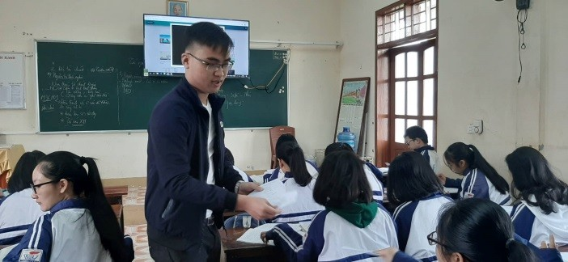

*Hình ảnh Phát phiếu khảo sát mức độ hài lòng cho học sinh*

## Kết quả đạt được

Giáo viên và phần lớn các em học sinh đều hứng thú với hệ thống và đóng góp vào sự thành công của quá trình thực tế hệ thống. Sau khi phát ra phiếu khảo sát cho học sinh tại 4 lớp lý thuyết với khoảng 170 phiếu khảo sát thì nhóm đã thu được kết quả như sau.

# Chương 6. KẾT LUẬN VÀ HƯỚNG PHÁT TRIỂN

## Kết luận:

Sau một học kỳ khóa luận nhóm đã hoàn thiện đề tài “Hệ thống ôn thi trung học phổ thông quốc gia sử dụng firebase và react native” với những kết quả như sau:

*Ưu điểm của hệ thống:*

* + - Hỗ trợ người dùng dễ dàng tạo tài khoản và sử dụng dịch vụ.
    - Ứng dụng máy học vào hệ thống để đưa ra lời khuyên cho học sinh.
    - Tạo ra được những phương pháp học tập mới cho học sinh.
    - Tạo ra được những lần thi thử cho học sinh trải nghiệm y như cuộc thi thật.

*Về mặt yêu cầu của đề tài:*

Thông qua khóa nhóm đã tích lũy được những kiến thức về công nghệ máy học, react native và firebase, cũng như thông qua đó tìm hiểu, áp dụng và xây dựng nên ứng dụng ôn thi trung học phổ thông trên đa nền tảng và đã giới thiệu và áp dụng hệ thống vào thực tế.

*Về mặt kỹ năng và kinh nghiệm:*

Việc thực hiện và hoàn thành khóa luận mang đến cho các thành viên sự trưởng thành và hoàn thiện hơn các kỹ năng của một lập trình viên:

* + - * Nâng cao khả năng tiếp thu công nghệ mới và xây dựng nên các ứng dụng thực tiễn.
      * Các thành viên trong nhóm được làm quen với việc lên kế hoạch và hoàn thành yêu cầu đặt ra một cách chính xác về chức năng và đảm bảo về mặt thời gian.
      * Các thành viên trong nhóm được tăng cường khả năng giao tiếp và làm việc nhóm.
    - Rèn luyện kỹ năng diễn đạt, trình bày

Việc lựa chọn một chủ đề bao gồm cả hai phần nghiên cứu công nghệ và xây dựng ứng dụng là một thách thức không hề nhỏ. Tuy nhiên trong suốt quá trình thực hiện khóa luận, nhóm đã nhận được sự hỗ trợ rất nhiệt tình từ giảng viên hướng dẫn, tìm kiếm và gợi ý các giải pháp cho các vấn đề gặp phải. Dù gặp không ít những khó khăn về thời gian, kiến thức, nghiệp vụ nhưng nhờ sự tìm hiểu của nhóm, cũng như tham khảo bạn bè, giảng viên hướng dẫn nhóm đã tìm ra được những hướng giải quyết tốt nhất và hoàn thành khóa luận.

## Hướng phát triển:

Tiếp tục hợp tác với các trường cấp 3 để đưa hệ thống vào sử dụng tại các trường trung học phổ thông.

Có hệ thống livestream riêng của hệ thống, không còn phụ thuộc vào facebook và youtube.

Tiếp tục xây dựng hệ thống kiến nghị để đưa ra những lời khuyên tốt hơn cho học sinh trong quá trình ôn thi.